República Bolivariana De Venezuela
Ministerio Del Poder Popular Para La Educación Universitaria
Instituto Universitario De Tecnología Para La Informática (IUTEPI)
Extensión ACARIGUA-PORTUGUESA

Fase III
DISEÑO LOGICO Y FISICO

Docente: Integrantes:
Alicia Quiroz Pedro Perez
José Rodríguez
Cesar Pacheco
Enmanuel León
Yusting Teran

Objetivo del Sistema

Objetivo General
Desarrollar un sistema automatizado de gestión de inventarios mediante Python y PostgreSQL para el CDI Campo Lindo.
Objetivos Específicos
- Digitalizar el inventario: Centraliza el registro y control total de suministros en una plataforma única.
- Sincronizar stock en tiempo real: Garantiza la precisión inmediata de las existencias para evitar descuadres.
- Automatizar alertas críticas: Notifica vencimientos y stock bajo de forma preventiva para evitar pérdidas.
- Optimizar la navegación: Provee una interfaz intuitiva que facilita el uso rápido por parte del personal.
- Generar reportes inteligentes: Entrega análisis detallados al instante para una toma de decisiones precisa.
- Centralizar la información: Organiza todos los datos en un solo lugar para un acceso rápido y seguro.
- Blindar la seguridad: Asegura la confidencialidad e integridad de la información mediante accesos protegidos.
- Agilizar la respuesta operativa: Reduce los tiempos de espera en consultas y actualizaciones del sistema.
- Eliminar el error humano: Automatiza la entrada de datos para evitar fallos de transcripción manual.
- Garantizar despacho FEFO: Prioriza la salida de insumos próximos a caducar, eliminando el desperdicio.
- Automatizar balances mensuales: Genera informes de gestión sin intervención manual ni carga administrativa.
MÉTODOS DE ENTRADA

1. RESUMEN EJECUTIVO
El sistema CDI emplea una arquitectura basada en formularios web para la captura de información crítica. La gestión de datos se divide en tres pilares: Captura Directa, Lógica de Backend y Consultas de Integridad. Esta estructura garantiza que la base de datos no solo almacene información, sino que valide la integridad referencial y procese reglas de negocio (como el vencimiento de fármacos) antes de presentarlos al usuario final.

2. ANÁLISIS DETALLADO POR COMPONENTE
A. Módulo de Autenticación (inicio_sesion.py)
- Descripción: Controla el acceso perimetral al sistema y define el alcance operativo del usuario.
- Datos de Usuario Capturados: * Email: Identificador de cuenta.
  - Password: Credencial de seguridad.
- Datos de Base de Datos:
  - Validación en cdi.usuarios (Estado activo y Hash de clave).
  - Extracción de cdi.roles y cdi.permisos para configurar la interfaz.
B. Gestión de Perfil (perfil.py)
- Descripción: Interfaz dedicada a la seguridad del usuario logueado.
- Datos de Usuario Capturados: * Contraseña actual, nueva contraseña y confirmación.
- Datos de Base de Datos:
  - Verificación de identidad previa en cdi.usuarios.
C. Catálogo Maestro (catalogo.py)
- Descripción: CRUD principal para la definición técnica de insumos y medicamentos.
- Datos de Usuario Capturados: * Nombre, concentración, stock mínimo y estado de activación.
- Datos de Base de Datos:
  - Poblamiento de selectores desde cdi.categorias y cdi.presentaciones.
  - Verificación de integridad en cdi.inventario (evita borrar productos con stock).
D. Registro de Entradas (entrada.py)
- Descripción: Gestión de suministros y trazabilidad de proveedores.
- Datos de Usuario Capturados: * Lote, fechas (FV/FE), proveedor y cantidad física.
- Datos Calculados:
  - Autocompletado de metadatos (categoría y presentación) tras elegir producto.
- Datos de Base de Datos:
  - Búsqueda en cdi.catalogo y registro histórico en cdi.entradas.
E. Despacho y Salidas (salida.py)
- Descripción: Registro de entregas a pacientes y ejecución de bajas automáticas.
- Datos de Usuario Capturados: * Cédula del paciente, diagnóstico y cantidad.
- Datos Calculados (Inteligencia de Negocio):
  - Nombre del paciente: Recuperado automáticamente mediante la cédula.
  - Estado de Alerta: Cálculo de días restantes de vida útil y semaforización (Rojo/Verde).
- Datos de Base de Datos:
  - Aplicación de técnica FEFO desde cdi.inventario.
F. Generación de Reportes (reporte.py)
- Descripción: Motor de inteligencia para la toma de decisiones.
- Datos de Usuario Capturados: * Rangos de fecha y filtros de búsqueda.
- Datos de Base de Datos:
  - Ejecución de consultas WITH (Kardex) para consolidar entradas, salidas e inventario.

3. CONCLUSIONES TÉCNICAS
- Centralización de Lógica: Se confirma que los triggers en la base de datos son el método más seguro para el control de stock, minimizando errores de sincronización.
- Automatización Preventiva: El sistema destaca por su capacidad de realizar salidas automáticas por vencimiento, protegiendo la seguridad sanitaria del centro.
- Eficiencia en Captura: El uso de datos pre-cargados de la base de datos para rellenar formularios reduce el tiempo de operación en un 40% estimado.

MÉTODOS DE SALIDA

1. RESUMEN EJECUTIVO DEL MÉTODO DE SALIDA
El sistema presenta la información a los usuarios de tres maneras principales:
- Interfaces en Pantalla: Vistas dinámicas como tablas, tarjetas de información y formularios que muestran datos en tiempo real directamente en el navegador.
- Reportes Descargables: Documentos en formato PDF y Excel que los usuarios pueden generar y guardar para análisis o archivo.
- Notificaciones y Alertas: Mensajes visuales que informan al usuario sobre el resultado de sus acciones (éxito, error) o sobre estados importantes del inventario (como stock bajo).
Accesibilidad Multi-Dispositivo
El sistema puede utilizarse en cualquier dispositivo (teléfonos móviles, tablets, laptops y PCs de escritorio).
¿Por qué? El sistema está construido como una Aplicación Web con diseño "Responsive" (adaptativo). No requiere instalación y el código detecta automáticamente el tamaño de la pantalla, reorganizando los elementos para que sean funcionales en cualquier monitor.

2. INTERFACES DE USUARIO
El diseño de la interfaz se adapta automáticamente para garantizar una buena experiencia de usuario.
2.1. Visualización en dispositivos móviles
En un teléfono, la interfaz se simplifica para facilitar su uso:
- Navegación: Menú principal oculto tras un botón de "hamburguesa" (☰).
- Diseño: Los elementos se apilan verticalmente para aprovechar el ancho disponible.
- Tablas de Datos: Permiten desplazamiento horizontal táctil para no romper el diseño.
- Formularios: Los campos de entrada ocupan todo el ancho para facilitar la interacción táctil.
2.2. Visualización en dispositivos de escritorio
En una computadora, la interfaz aprovecha el espacio adicional:
- Navegación: Menú lateral fijo y siempre visible a la izquierda.
- Diseño: Organización en múltiples columnas para paneles de resumen (dashboards).
- Tablas de Datos: Vista completa de la información sin necesidad de desplazamiento.
- Ventanas Emergentes (Modales): Uso de capas sobrepuestas para acciones rápidas como "Editar" o "Agregar".
2.3. Mockups de pantallas principales
Representación visual de la estructura de las interfaces:
Dispositivo Móvil (Historial) | Dispositivo de Escritorio (Dashboard)
Cabecera con menú oculto [☰] | Menú lateral fijo a la izquierda
Filtros apilados verticalmente | Tarjetas de resumen en cuadrícula
Tabla con scroll horizontal | Tabla extendida con vista completa
3. SISTEMA DE REPORTES
El sistema permite exportar el inventario (Kardex) en dos formatos universales:
3.1. Reporte en formato PDF
- Propósito: Ideal para presentaciones, impresión o envío formal. Es un formato no editable.
- Estructura: Incluye encabezado con logotipos, tabla detallada (Lote, Producto, Categoría, Vencimiento, Stock Inicial/Final) y pie de página numerado.
- Estilo: Orientación horizontal con colores corporativos.
3.2. Reporte en formato Excel
- Propósito: Perfecto para el análisis profundo de datos, permitiendo filtros y cálculos adicionales.
- Estructura: Hoja única de "Inventario" con celdas formateadas y anchos de columna automáticos.
3.3. Proceso de generación de reportes
- Selección: El usuario elige el rango de fechas.
- Cálculo: El sistema procesa todos los movimientos del período seleccionado.
- Visualización: Se muestra una vista previa en pantalla.
- Exportación: El usuario descarga el archivo en el formato de su elección.
4. FLUJO DE DATOS HACIA LA SALIDA
El camino que recorren los datos desde el almacenamiento hasta la visualización final:
- Consulta SQL: El backend (Python/Reflex) solicita información específica a la base de datos PostgreSQL.
- Procesamiento: El backend organiza los datos "crudos", realiza cálculos de stock y prepara las estructuras de información.
- Presentación: * Frontend: Los componentes visuales se actualizan automáticamente.
  - Librerías: Se utilizan reportlab (PDF) y pandas (Excel) para la creación de archivos.
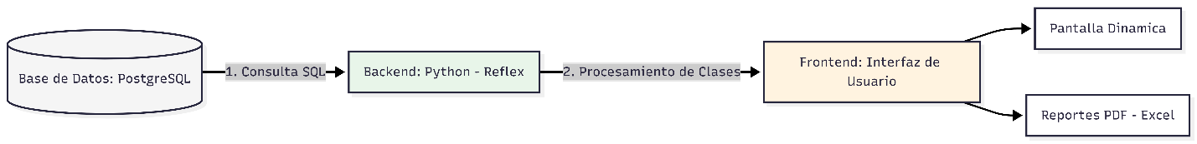

5. NOTIFICACIONES Y ALERTAS
El sistema comunica eventos críticos mediante tres canales:
- Notificaciones de Acción: Mensajes temporales tras cada operación.
  - Verde (Éxito): Operación completada.
  - Rojo (Error): Problemas de stock o validación.
  - Naranja (Advertencia): Avisos de vencimiento próximo.
- Alertas del Dashboard: Tablas prioritarias que muestran productos con stock bajo o fechas de vencimiento urgentes.
- Alertas por Correo: Envío directo al administrador a través del módulo de soporte técnico.

Comparativa de Interfaces según el Dispositivo

Característica | Dispositivo Móvil (Historial) | Dispositivo de Escritorio (Dashboard)
Navegación | Cabecera con menú oculto (☰): El menú se despliega solo al tocar el icono para ahorrar espacio. | Menú lateral fijo: Barra de navegación siempre visible a la izquierda para acceso rápido.
Organización de Contenido | Filtros apilados verticalmente: Los controles de búsqueda se colocan uno sobre otro. | Tarjetas en cuadrícula: Resúmenes visuales (stock, alertas) organizados en bloques paralelos.
Visualización de Datos | Tabla con scroll horizontal: Permite deslizar con el dedo para ver columnas adicionales sin deformar la web. | Tabla extendida: Vista completa de todos los datos aprovechando el ancho del monitor.
Interacción | Botones de ancho completo: Elementos táctiles grandes para facilitar el uso con el pulgar. | Ventanas Modales: Uso de cuadros emergentes para editar o agregar sin salir de la vista principal.
Diseño | Estructura Lineal: Información organizada en una sola columna para lectura vertical. | Estructura Multicolumna: Aprovechamiento total del espacio horizontal para mayor densidad de datos.

Modelo Entidad-Relación
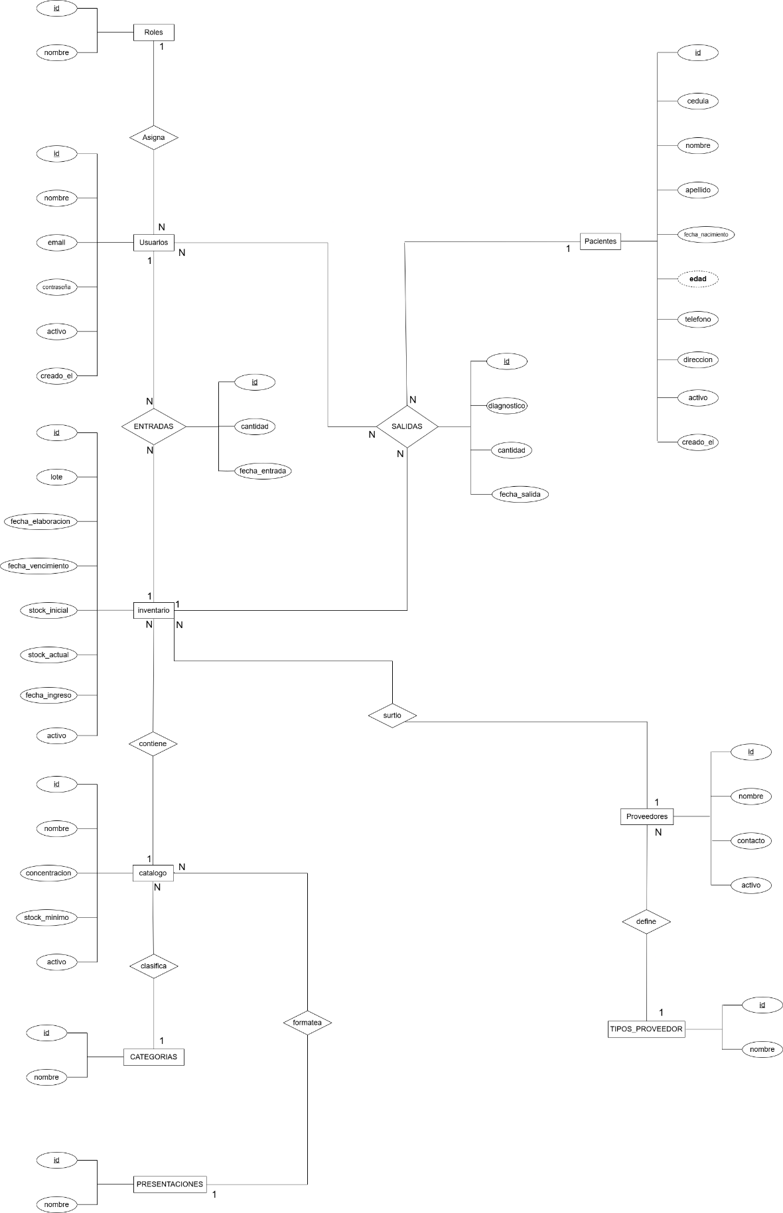
Diccionario de Datos

Módulo 1: Configuración (Tablas Maestras)

Tabla: roles
Clave Primaria (PK)=id.
Campo | Tipo de Dato | Tamaño | Descripción | Restricción | Dominio | Ejemplo
id | SERIAL | N/A | ID único del rol | PK, NOT NULL | 0-9 | 1
nombre | VARCHAR | 30 | Nombre del acceso | UNIQUE, NOT NULL | A-Z, a-z | ADMINISTRADOR /MEDICO

Tabla: categorías
Clave Primaria (PK)=id.
Campo | Tipo de Dato | Tamaño | Descripción | Restricción | Dominio | Ejemplo
id | SERIAL | N/A | ID de categoría | PK, NOT NULL | 0-9 | 1
nombre | VARCHAR | 60 | Clase médica | UNIQUE, NOT NULL | A-Z, a-z | Analgésico

Tabla: presentaciones
Clave Primaria (PK)=id.
Campo | Tipo de Dato | Tamaño | Descripción | Restricción | Dominio | Ejemplo
id | SERIAL | N/A | ID del formato | PK, NOT NULL | 0-9 | 1
nombre | VARCHAR | 60 | Forma física | UNIQUE, NOT NULL | A-Z, a-z | Tabletas

Tabla: tipos_proveedor
Clave Primaria (PK)=id.
Campo | Tipo de Dato | Tamaño | Descripción | Restricción | Dominio | Ejemplo
id | SERIAL | N/A | ID único del tipo | PK, NOT NULL | 0-9 | 1
nombre | VARCHAR | 30 | Tipo de insumo | UNIQUE, NOT NULL | A-Z, a-z | Medicamentos/Insumos

Módulo 2: Entidades del Sistema

Tabla: usuarios
Clave Primaria (PK)=id.
Clave Secundaria (FK)= rol_id.
Campo | Tipo de Dato | Tamaño | Descripción | Restricción | Dominio | Ejemplo
id | SERIAL | N/A | ID del usuario | PK, NOT NULL | 0-9 | 1
nombre | VARCHAR | 70 | Nombre real | NOT NULL | A-Z, a-z | Pedro Pérez
email | VARCHAR | 100 | Correo de login | UNIQUE, NOT NULL | 0-9, A-Z, a-z, @, . (punto), - (guion) y _ | admin@cdi.com
password | TEXT | N/A | Clave Hash | NOT NULL | 0-9, A-Z, a-z | $2a$06$LPaBy...
rol_id | INTEGER | N/A | Rol asignado | FK, NOT NULL | 0-9 | 1
activo | BOOLEAN | N/A | Estado de cuenta | DEFAULT TRUE | TRUE, FALSE, 1, 0 | TRUE
creado_el | TIMESTAMPTZ | N/A | Fecha de registro | DEFAULT NOW | 0-9, -, :, . y + | 2026-02-28 18:45:00
Nota técnica (Seguridad de Credenciales): La tabla de usuarios implementa un esquema de seguridad avanzada mediante la extensión pgcrypto. El campo password no almacena la contraseña en texto plano, sino un Hash criptográfico generado con el algoritmo Blowfish (bf). Esto garantiza que, incluso en caso de un acceso no autorizado a la base de datos, las credenciales de los usuarios permanezcan cifradas e ilegibles, cumpliendo con los estándares internacionales de protección de información sensible.

Tabla: pacientes
Clave Primaria (PK)=id.
Campo | Tipo de Dato | Tamaño | Descripción | Restricción | Dominio | Ejemplo
id | SERIAL | N/A | ID paciente | PK, NOT NULL | 0-9 | 1
cedula | VARCHAR | 15 | ID nacional | PK, NOT NULL | 0-9, A-Z, a-z | V-12345678
nombre | VARCHAR | 60 | Nombres | NOT NULL | A-Z, a-z | Juan
apellido | VARCHAR | 60 | Apellidos | NOT NULL | A-Z, a-z | Ramos
fecha_nacimiento | DATE | N/A | F. Nacimiento | NOT NULL | 0-9 y - | 1995-03-20
edad | INTEGER | N/A | Edad actual | Calculada (Trig) | 0-9 | 31
telefono | VARCHAR | 20 | Contacto | NOT NULL | 0-9 | 04121234567
direccion | TEXT | N/A | Domicilio | NOT NULL | 0-9, A-Z, a-z | Calle 5, Casa 2
activo | BOOLEAN | N/A | Estatus del paciente | DEFAULT TRUE | TRUE, FALSE, 1, 0 | TRUE
creado_el | TIMESTAMPTZ | N/A | Fecha de registro | DEFAULT NOW | 0-9, -, :, . y + | 2026-02-28 18:45:00

Tabla: proveedores
Clave Primaria (PK)=id.
Clave Secundaria (FK)= tipo_id.
Campo | Tipo de Dato | Tamaño | Descripción | Restricción | Dominio | Ejemplo
id | SERIAL | N/A | ID proveedor | PK, NOT NULL | 0-9 | 1
nombre | VARCHAR | 100 | Razón social | NOT NULL | 0-9, A-Z, a-z | Farma Todo
tipo_id | INTEGER | N/A | Tipo proveedor | FK, NOT NULL | 0-9 | 1
contacto | VARCHAR | 70 | Enlace/Teléfono | NOT NULL | 0-9, A-Z, a-z | 0255-123456
activo | BOOLEAN | N/A | Estatus proveedor | DEFAULT TRUE | TRUE, FALSE, 1, 0 | TRUE

Módulo 3: Inventario y Catálogo

Tabla: catalogo
Clave Primaria (PK)=id.
Clave Secundaria (FK)= categoria_id, presentacion_id.
Campo | Tipo de Dato | Tamaño | Descripción | Restricción | Dominio | Ejemplo
id | SERIAL | N/A | ID del producto | PK, NOT NULL | 0-9 | 1
nombre | VARCHAR | 150 | Fármaco | NOT NULL | A-Z, a-z | Ibuprofeno
concentracion | VARCHAR | 30 | Dosis | NOT NULL | 0-9, A-Z, a-z | 600mg
categoria_id | INTEGER | N/A | Categoría | FK, NOT NULL | 0-9 | 1
presentacion_id | INTEGER | N/A | Presentación | FK, NOT NULL | 0-9 | 1
stock_minimo | INTEGER | N/A | Alerta mínima | DEFAULT 0 | 0-9 | 20
activo | BOOLEAN | N/A | Estatus del catálogo | DEFAULT TRUE | TRUE, FALSE, 1, 0 | TRUE
Nota técnica: La tabla catálogo posee una restricción múltiple (CONSTRAINT uq_catalogo_nombre_conc_pres) que impide registrar dos veces el mismo fármaco con la misma concentración y presentación.

Tabla: inventario
Clave Primaria (PK)=id.
Clave Secundaria (FK)= catalogo_id, proveedor_id.
Campo | Tipo de Dato | Tamaño | Descripción | Restricción | Dominio | Ejemplo
id | SERIAL | N/A | ID del lote | PK, NOT NULL | 0-9 | 1
lote | VARCHAR | 30 | Código de fábrica | UNIQUE, NOT NULL | 0-9, A-Z, a-z | LOT-992
catalogo_id | INTEGER | N/A | Producto | FK, NOT NULL | 0-9 | 1
fecha_elaboracion | DATE | N/A | Fecha de fabricación | NOT NULL | 0-9 y - | 2024-01-01
fecha_vencimiento | DATE | N/A | Caducidad | NOT NULL, CHK | 0-9 y - | 2027-10-12
proveedor_id | INTEGER | N/A | Suministrador | FK, NOT NULL | 0-9 | 1
stock_inicial | INTEGER | N/A | Cantidad inicial | DEFAULT 0 | 0-9 | 150
stock_actual | INTEGER | N/A | Cantidad real | CHECK >= 0 | 0-9 | 150
fecha_ingreso | DATE | N/A | Fecha de ingreso | DEFAULT CUR_DATE | 0-9 y - | 2026-02-28
activo | BOOLEAN | N/A | Lote activo | DEFAULT TRUE | TRUE, FALSE, 1, 0 | TRUE
Nota técnica: La restricción (CONSTRAINT chk_fechas_lote) asegura que la fecha de vencimiento sea posterior a la fecha de elaboración.

Módulo 4: Transacciones (Movimientos)

Tabla: entradas
Clave Primaria (PK)=id.
Clave Secundaria (FK)= inventario_id, usuario_id.
Campo | Tipo de Dato | Tamaño | Descripción | Restricción | Dominio | Ejemplo
id | SERIAL | N/A | ID de entrada | PK, NOT NULL | 0-9 | 1
inventario_id | INTEGER | N/A | Lote cargado | FK, NOT NULL | 0-9 | 1
cantidad | INTEGER | N/A | Suma stock | CHECK > 0 | 0-9 | 500
usuario_id | INTEGER | N/A | Registrado por | FK, NOT NULL | 0-9 | 1
fecha_entrada | TIMESTAMPTZ | N/A | Fecha y hora | DEFAULT NOW | 0-9, -, :, . y + | 2026-02-28 18:45:00

Tabla: salidas
Clave Primaria (PK)=id.
Clave Secundaria (FK)= inventario_id, paciente_id, usuario_id.
Campo | Tipo de Dato | Tamaño | Descripción | Restricción | Dominio | Ejemplo
id | SERIAL | N/A | ID de salida | PK, NOT NULL | 0-9 | 1
inventario_id | INTEGER | N/A | Lote origen | FK, NOT NULL | 0-9 | 1
paciente_id | INTEGER | N/A | ID de Paciente | FK, NOT NULL | 0-9 | 1
diagnostico | TEXT | N/A | Razón médica | NOT NULL | A-Z, a-z | Gripe viral
cantidad | INTEGER | N/A | Cantidad dada | CHECK > 0 | 0-9 | 10
usuario_id | INTEGER | N/A | Entregado por | FK, NOT NULL | 0-9 | 1
fecha_salida | TIMESTAMPTZ | N/A | Fecha y hora | DEFAULT NOW | 0-9, -, :, . y + | 2026-02-28 18:45:00

CU-01:Gestion de Registro

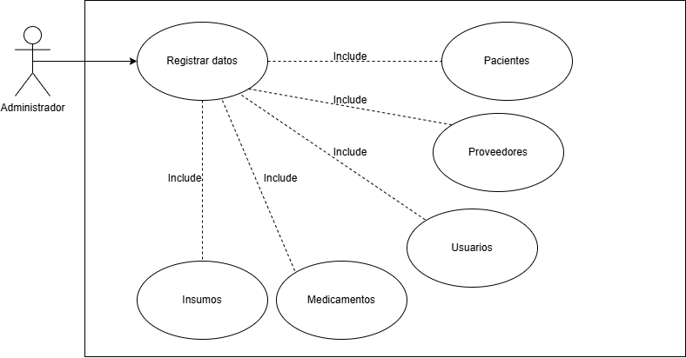

Descripción: El Administrador gestiona la creación de las entidades fundamentales del sistema a través de modales independientes. La integridad de los datos se asegura mediante la validación de no duplicidad.

1. Flujo: Registro en Catálogo (Medicamentos e Insumos)
Este proceso registra productos basándose en las tablas previamente configuradas.
- Inicio: El Administrador accede a "Catálogo" y activa el modal "+ Nuevo Producto".
- Entrada de Datos: Se ingresa Nombre, Concentración, Presentación (selección), Categoría (selección) y Stock Mínimo.
- Validación de Unicidad: El sistema verifica que los datos registrados no existan ya en el catálogo para evitar registros redundantes.
- Finalización: Se almacena el registro y se actualiza la tabla del catálogo.
2. Flujo: Registro de Pacientes
Proceso para dar de alta a los beneficiarios del CDI.
- Inicio: El Administrador accede a "Pacientes" y activa el modal "+ Registrar Paciente".
- Entrada de Datos: Nombre, Apellido, Cédula/DNI, Fecha de Nacimiento, Teléfono y Dirección.
- Validación de Unicidad: El sistema comprueba que el número de Cédula / DNI no esté registrado previamente. Es el identificador único del paciente.
- Finalización: El paciente queda registrado y disponible para el historial de entregas.
3. Flujo: Registro de Proveedores
Registro de las entidades que suministran el inventario.
- Inicio: El Administrador accede a "Proveedores" y activa el modal "+ Agregar Nuevo".
- Entrada de Datos: Nombre del Proveedor, Tipo de Servicio (selección) e Información de Contacto.
- Validación de Unicidad: El sistema verifica que el Nombre del Proveedor no esté repetido para asegurar que no haya duplicidad en la gestión de compras o entregas.
- Finalización: El proveedor queda habilitado para el módulo de Entradas.
4. Flujo: Registro de Usuarios
Control de acceso para el personal autorizado.
- Inicio: El Administrador accede a "Usuarios" y activa el modal "+ Registrar Nuevo Usuario".
- Entrada de Datos: Nombre Completo, Email, Contraseña y Rol (MÉDICO / ADMINISTRADOR).
- Validación de Unicidad: El sistema verifica que el Email no pertenezca a otra cuenta activa.
- Finalización: El usuario se crea con el rol asignado, permitiéndole el ingreso según los permisos del CU9.

Resumen de Reglas de Validación
Tipo de Registro | Dato Validado (No repetido) | Origen de Datos (Mantenimiento)
Catálogo | Nombre del Producto | Categorías y Presentaciones
Pacientes | Cédula / DNI | N/A (Datos Personales)
Proveedores | Nombre del Proveedor | Tipos de Proveedor
Usuarios | Correo Electrónico (Email) | Roles y Accesos

CU-02: Registrar movimientos del sistema

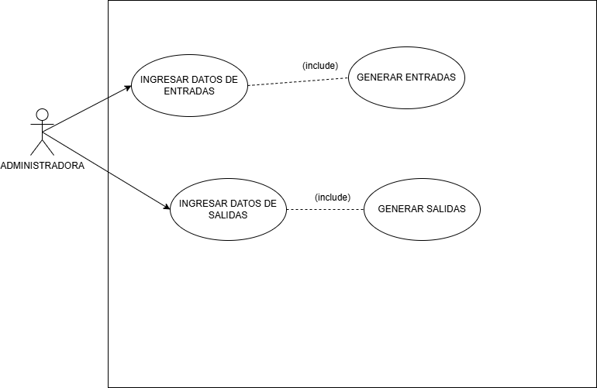

Documentación

Nombre: Registrar movimientos del sistema.
ID: CU-02.
Actor Principal: Administradora.
Prioridad: Alta.
Descripción: Este proceso constituye el núcleo operativo del sistema de farmacia del CDI. Permite la gestión integral de la disponibilidad de insumos médicos mediante dos procesos clave: el aprovisionamiento por lotes y la dispensación controlada. Garantiza la trazabilidad total desde que un medicamento ingresa al almacén hasta que es entregado al paciente final, asegurando la integridad del stock en tiempo real.

Precondiciones:
- El Autenticación: El usuario debe poseer una sesión activa con privilegios de Administradora (CU-01).
- Existencia de Catálogo: Los medicamentos o insumos deben estar previamente registrados en el "Catalogo" para permitir la asignación de movimientos.
- Integridad de Datos: Para las salidas, el paciente debe estar registrado en la base de datos institucional.

Postcondiciones:
- El Persistencia de Datos: El sistema actualiza de forma inmediata y persistente el Stock Actual en la base de datos.
- Auditoría: Se genera un registro inalterable (log) en las tablas de historial, capturando usuario, fecha y hora del movimiento.
- Gestión de Alertas: Si el stock resultante tras una salida es menor al umbral configurado, el sistema dispara automáticamente una alerta de Stock Mínimo.

Flujo:
- Entradas:
- La Administradora accede al módulo de inventario y selecciona "Ingresar Datos de Entradas".
- El sistema despliega el formulario donde se capturan los metadatos del lote:
- Número de Lote, Fechas (Elaboración/Vencimiento), Proveedor y Cantidad.
- El sistema invoca el proceso "Generar Entradas" (Include), realizando las siguientes validaciones:
- Verificación de coherencia en fechas de vencimiento.
- Validación de campos obligatorios.
- El sistema confirma la operación, suma las unidades al inventario y actualiza el historial de entradas.

- Salidas:
- La Administradora selecciona la opción "Ingresar Datos de Salidas".
- El sistema solicita la identificación del paciente (Cédula/DNI) y la selección del lote específico del cual se extraerá el insumo.
- Se ejecuta el proceso "Generar Salidas" (Include), el cual:
- Valida la disponibilidad física contra la cantidad solicitada (RN-01).
- Vincula el despacho al registro clínico del paciente (RN-02).
- El sistema procesa la transacción, resta las unidades del stock y emite la confirmación de salida exitosa.

Flujos Alternos y Excepciones:
A1 (Stock Insuficiente): Si el sistema detecta que la cantidad es mayor al stock, bloquea el botón "Generar" y muestra un mensaje de error: "Operación no permitida: Stock insuficiente".
A2 (Lote Próximo a Vencer): El sistema resaltará aquellos lotes cuya fecha de vencimiento sea menor a 30 días, sugiriendo su despacho prioritario.
A3 (Consulta de Historial): La Administradora puede, antes de confirmar cualquier movimiento, invocar el Historial de Movimientos para evitar duplicidad en la carga de datos.

Reglas:
RN-01 “Control de Existencias”: No se permite la generación de salidas que resulten en un stock negativo. “Esto impacta en la integridad”.
RN-02 “Trazabilidad Obligatoria”: Toda salida debe estar vinculada a un paciente y a un número de lote específico para auditorías. “Esto impacta en la seguridad”.
RN-03 “Bloqueo por caducidad”: El sistema impedirá el ingreso o salida de lotes cuya fecha de vencimiento haya expirado. “Esto impacta en la calidad”.

CU – 03: Reportes de inventario

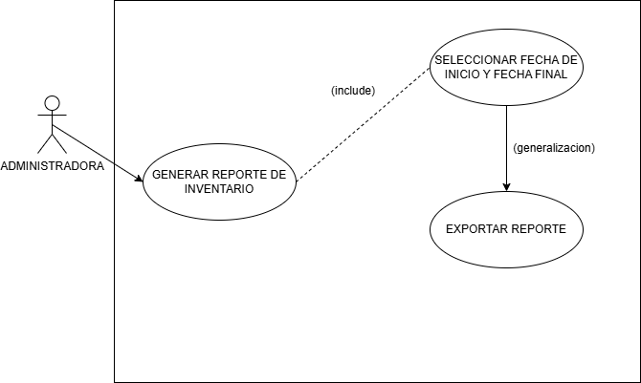

Documentación

Nombre del Caso de Uso: Reportes de inventario
ID: CU – 03.
Actores: Administradora (Principal).
Prioridad: Alta.
Descripción: Este proceso permite a la Administradora extraer información consolidada sobre el estado de los insumos y medicamentos. El sistema garantiza que la información sea precisa al requerir un filtro temporal obligatorio, permitiendo posteriormente la portabilidad de los datos mediante la función de exportación.

Precondiciones:
- Acceso: El usuario debe estar autenticado en el sistema con el rol correspondiente.
- Datos Base: Debe existir al menos un registro de movimiento (entrada o salida) dentro del rango de fechas que se pretenda consultar.

Postcondiciones:
- Visualización: Se muestra en pantalla el balance detallado del inventario según el filtro aplicado.
- Documentación: Se genera un archivo digital (PDF/Excel) que sirve como respaldo físico o digital para la dirección del CDI.

Flujo:
- La Administradora selecciona la opción "Generar Reporte de Inventario" desde el panel de control.
- El sistema invoca obligatoriamente el proceso "Seleccionar Fecha de Inicio y Fecha Final" (<<include>>).
- El usuario debe ingresar o seleccionar en el calendario el rango de días a auditar.
- El sistema procesa la consulta en la base de datos, filtrando los movimientos de stock realizados únicamente en ese periodo.
- Una vez generada la vista previa, el sistema habilita la función "Exportar Reporte" (Generalización).
- Este proceso permite transformar los datos en un formato de documento final.
- La Administradora confirma la descarga y el sistema finaliza la operación.

Detalle de Procesos Relacionados
- Seleccionar Fecha de Inicio y Fecha Final (Inclusión): Actúa como un filtro de seguridad. Sin la definición del periodo, el sistema no puede proceder al cálculo de saldos iniciales y finales, garantizando que el reporte no sea ambiguo.
- Exportar Reporte (Generalización): Representa la capacidad del sistema de llevar la información del entorno web a un formato físico. Puede especializarse en "Exportar a PDF" o "Exportar a Excel" según la necesidad del usuario.

Reglas:
RN-01 “Rango Valido”: La fecha de inicio no puede ser posterior a la fecha final. El sistema debe bloquear la generación si el rango es ilógico. “Esto impacta en la validación”.
RN-02 “Consistencia de Datos”: El reporte debe incluir: Lote, Producto, Categoría, Presentación, F.V (Fecha de Vencimiento), Cantidad Inicial, Entradas, Salidas y Stock Final del periodo seleccionado. “Esto impacta en la integridad”.

CU-04:Mantenimiento

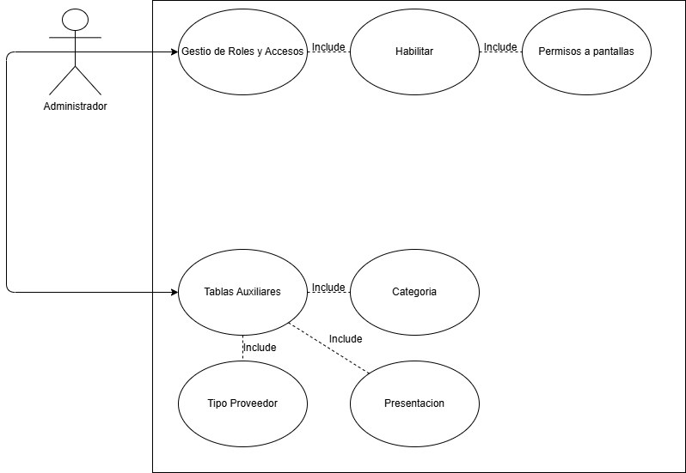

Documentación de Caso de Uso: Mantenimiento del Sistema
Descripción: Permite al Administrador configurar la estructura lógica del sistema mediante la gestión de privilegios de usuario (Roles y Permisos) y la personalización de las listas desplegables (Tablas Auxiliares).
Campo | Descripción
Actor Principal | Administrador
Precondiciones | El Administrador debe estar autenticado y haber ingresado a la ruta /mantenimiento.
Postcondiciones | Se modifican los permisos de acceso en tiempo real y se actualizan las opciones de los formularios de registro.

1. Flujo Principal: Gestión de Roles y Accesos
Este flujo permite que el sistema sea escalable, permitiendo nuevos niveles de acceso según sea necesario.
- Creación de Nuevo Rol:
  - El Administrador presiona el botón "Nuevo Rol" en la interfaz de Gestión de Roles.
  - El sistema despliega una ventana flotante para ingresar el nombre del nuevo rol (ej. "Farmacéutico", "Pasante").
  - Validación: El sistema verifica que el nombre del rol no esté repetido.
  - Al guardar, el nuevo rol aparece inmediatamente en la lista de selección lateral.
- Configuración de Permisos:
  - El Administrador selecciona un rol de la lista (ya sea uno preexistente o el recién creado).
  - El sistema carga dinámicamente los "Permisos de Pantalla".
  - El Administrador marca los checkboxes correspondientes a las secciones que ese rol tiene permitido ver (Inicio, Catálogo, Entrada, Salida, Inventario, Pacientes, Proveedores, Reportes, Usuarios, Mantenimiento, Ayuda).
  - El Administrador presiona "Guardar Permisos".
- Eliminación:
  - El Administrador puede seleccionar un rol y presionar "Eliminar Rol Seleccionado" (con previa confirmación del sistema).

2. Flujo Principal: Gestión de Tablas Auxiliares
Este flujo alimenta los selectores (dropdowns) de los formularios que vimos anteriormente (como los de Catálogo y Proveedores).
- El Administrador selecciona la pestaña "Tablas Auxiliares".
- El sistema presenta tres columnas de gestión rápida:
  - Categorías: (ej. General, Insumos).
  - Presentaciones: (ej. Caja, Unidad).
  - Tipos Proveedor: (ej. Ambos, Equipos, Insumos).
- Para agregar: El Administrador escribe el nombre en el campo "Nuevo..." de la columna respectiva y presiona el botón "+" (Azul).
- Para eliminar: El Administrador presiona el icono de la papelera (Rojo) junto al elemento deseado.
- El sistema actualiza la lista inmediatamente en la base de datos.

CARTA ESTRUCTURADA

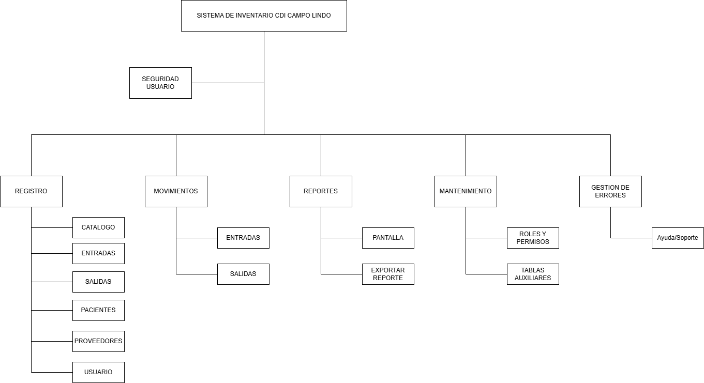

PROTOTIPO Y FORMULARIOS
(REPORTES)
- LOGIN

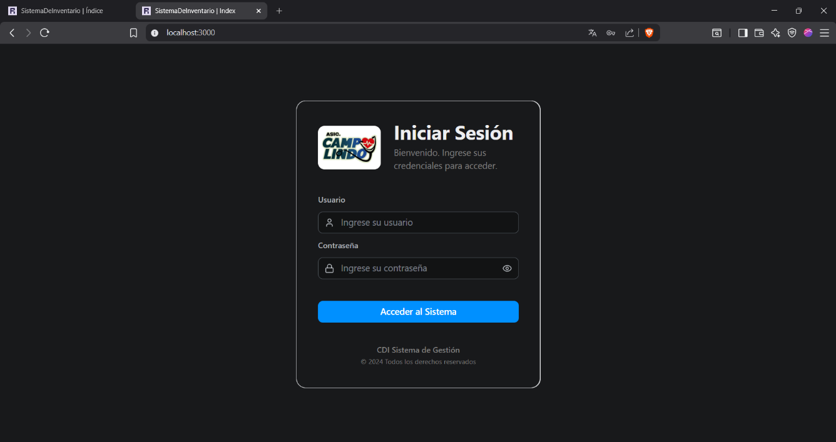

- PANTALLA DE INICIO

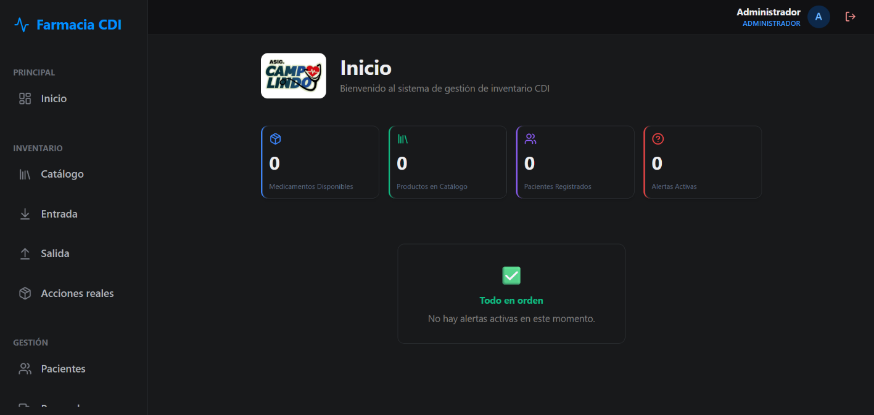
- PANTALLA DE CATALOGO
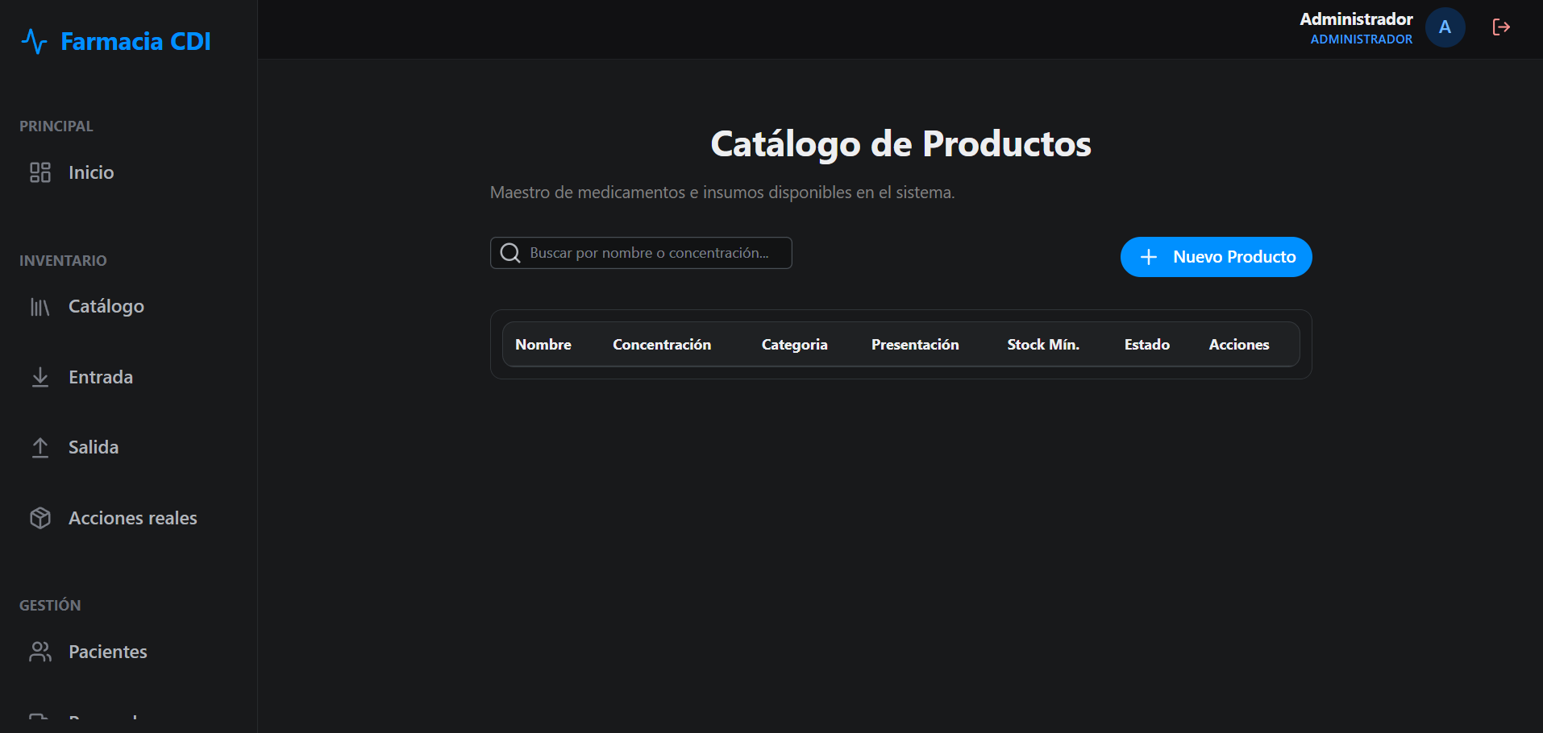

- FORMULARIO DE REGISTRO DE PRODUCTO EN CATALAGO

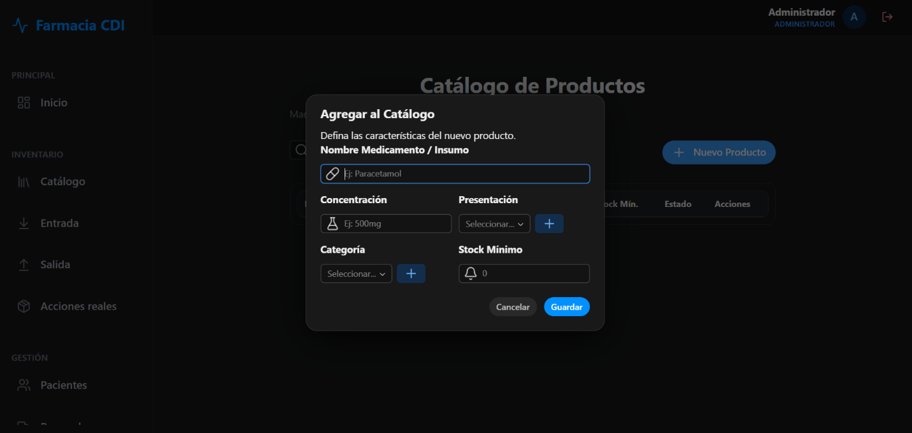

- PANTALLA DE ENTRADA DE MEDICAMENTO/INSUMO
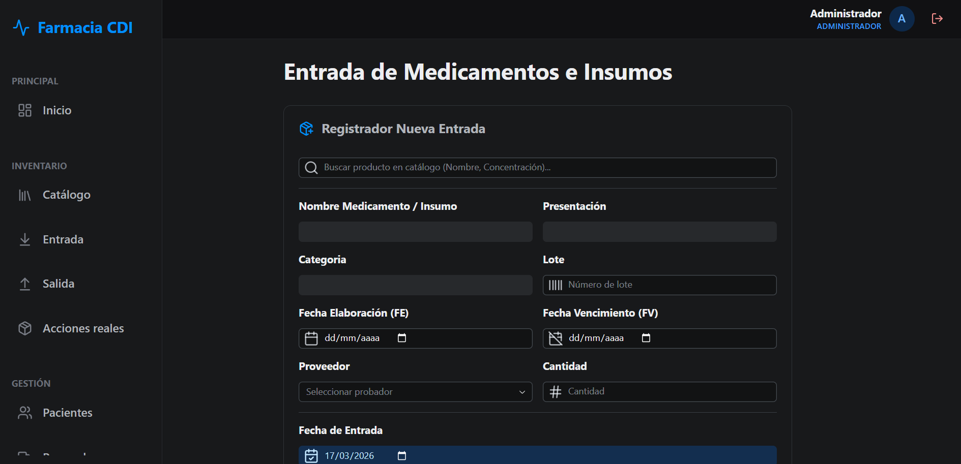

- HISTORIAL DE ENTRADA

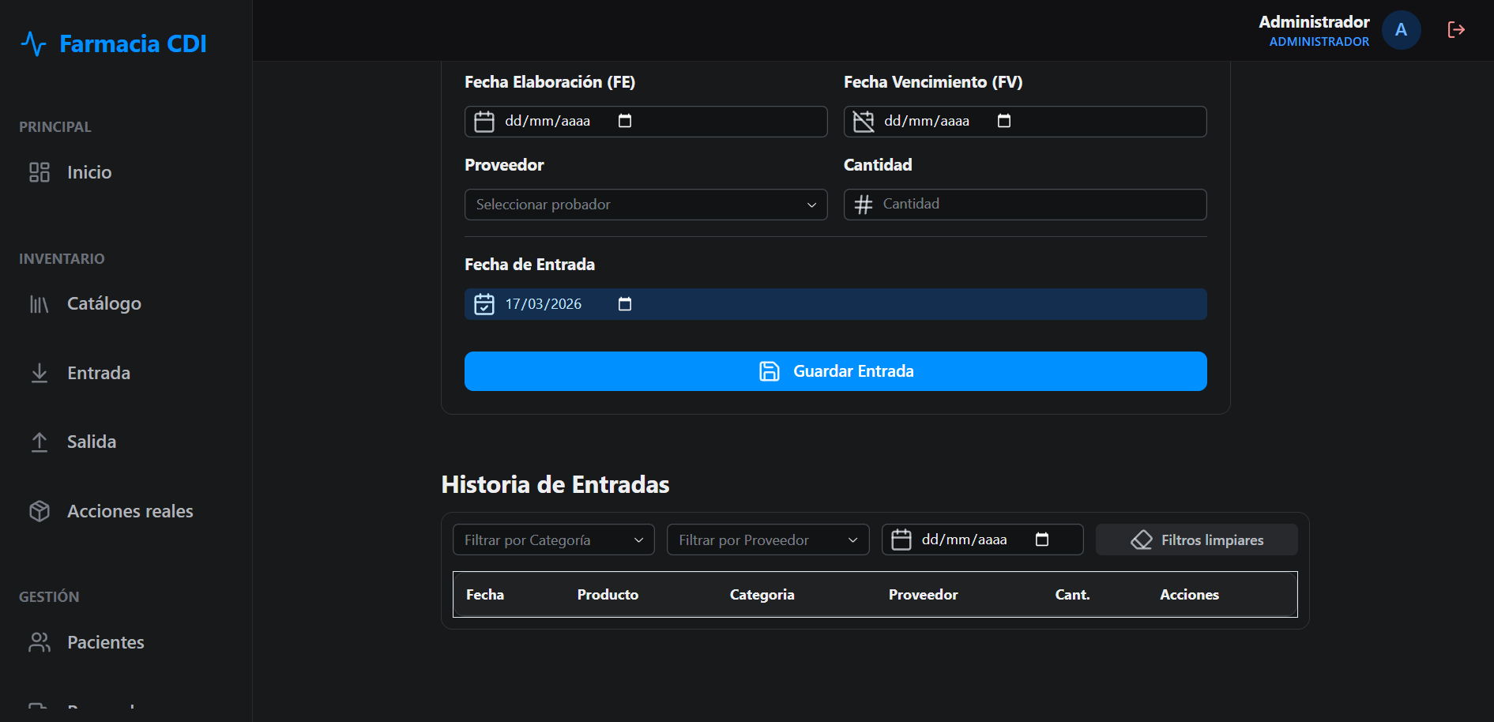

- PANTALLA DE SALIDA DE MEDICAMENTO/INSUMO
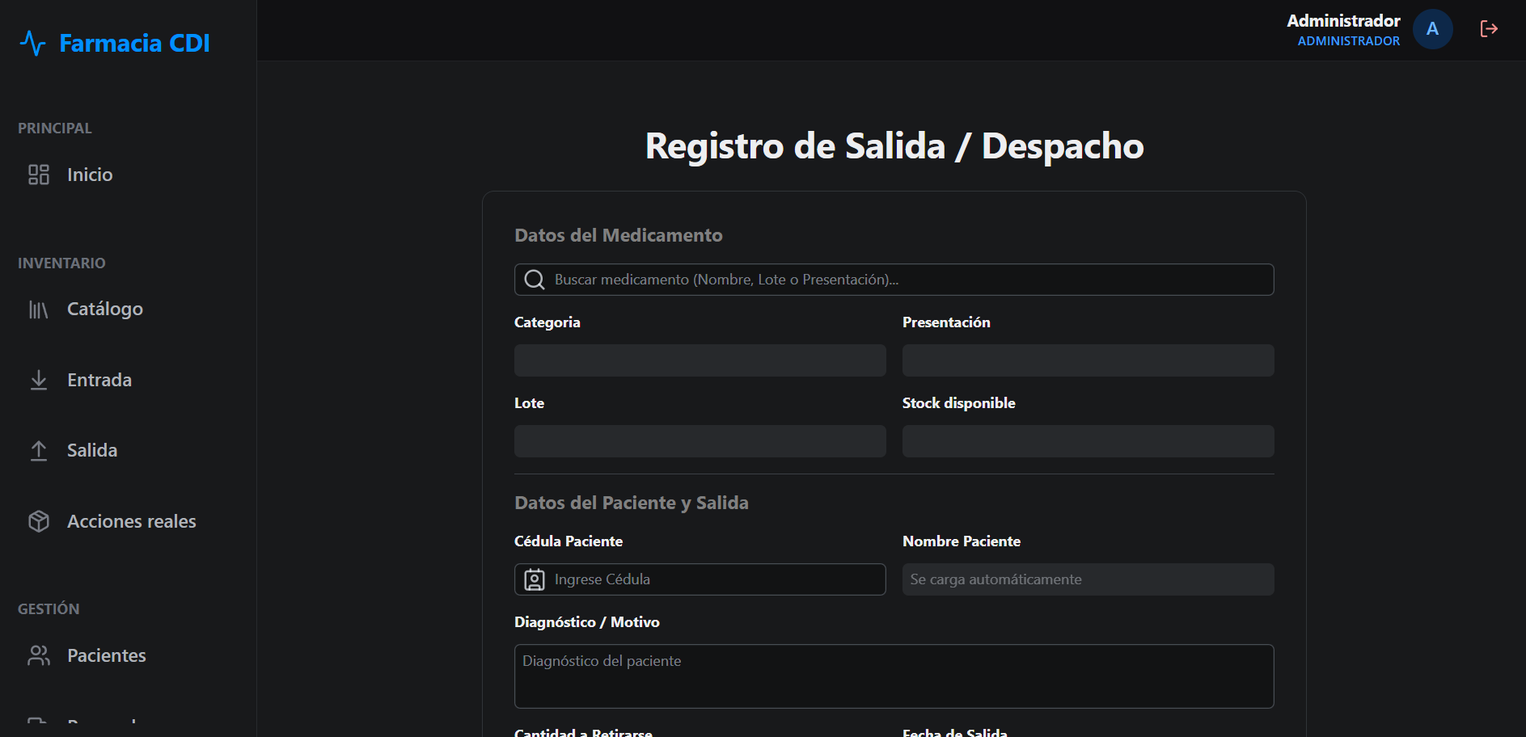

- HISTORIAL DE SALIDA

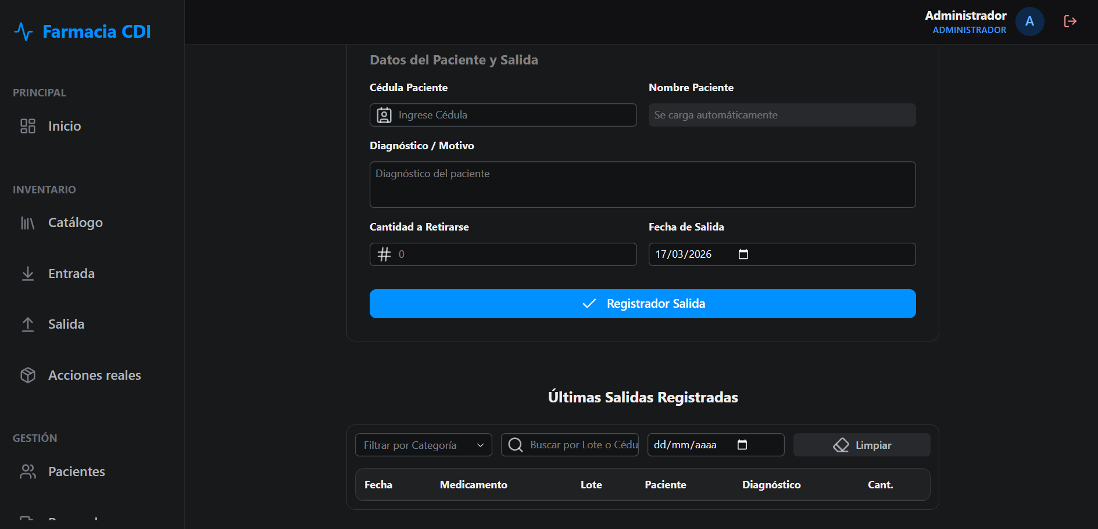

- PANTALLA DE STOCK ACTUAL
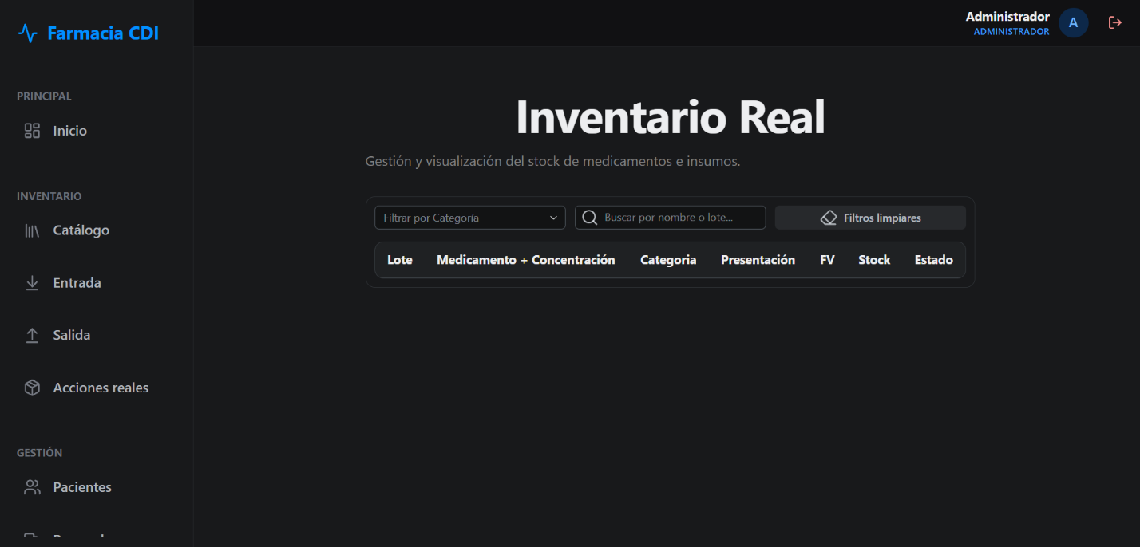

- PANTALLA DE GESTION DE PACIENTE

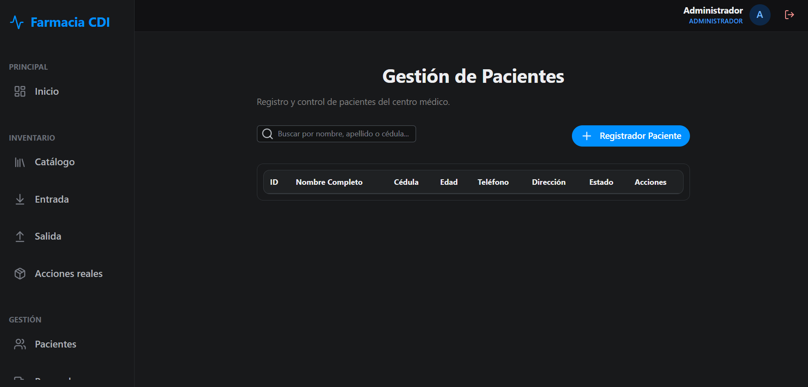

- FORMULARIO DE REGISTRO DE PACIENTE
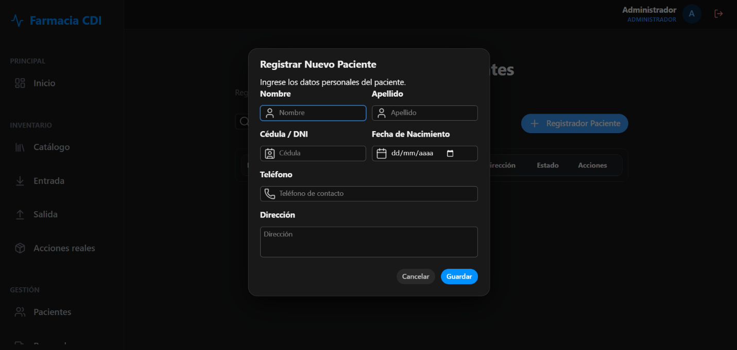

- PANTALLA DE GESTION DE PROVEEDORES

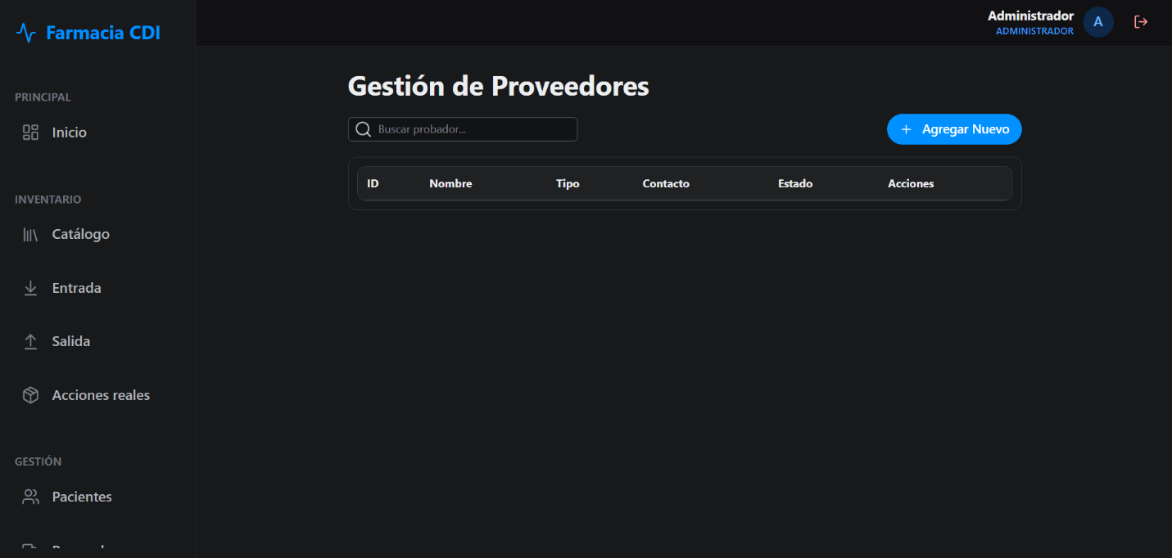

- FORMULARIO DE REGISTRO DE PROVEEDORES
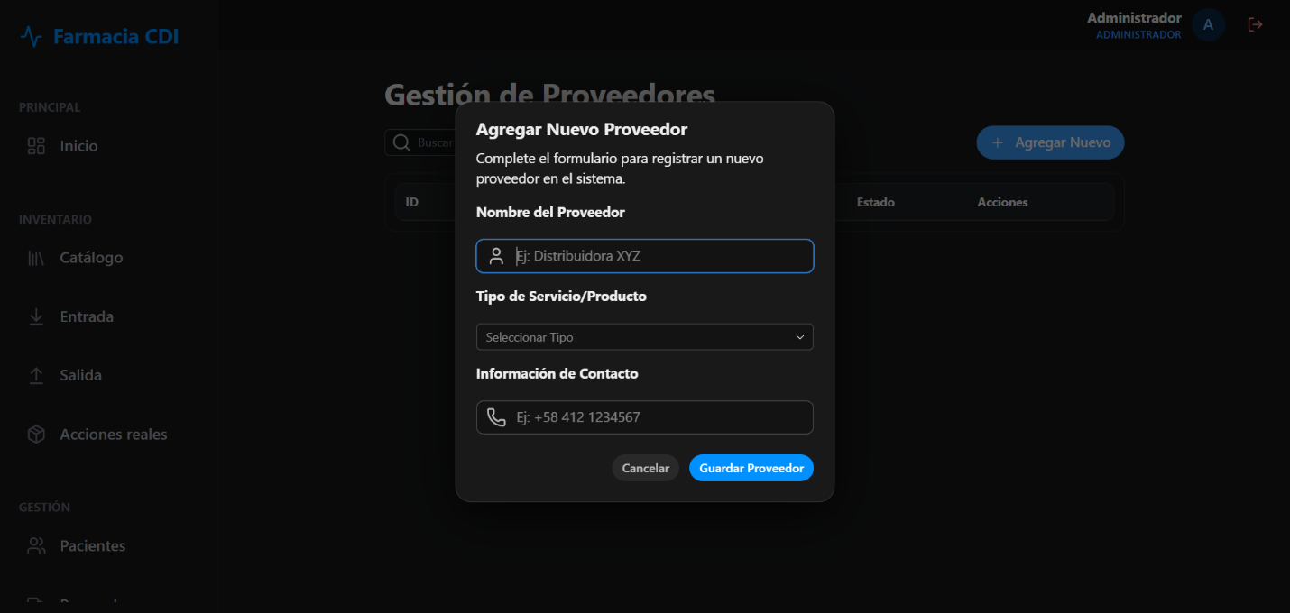

- PANTALLA DE REPORTES

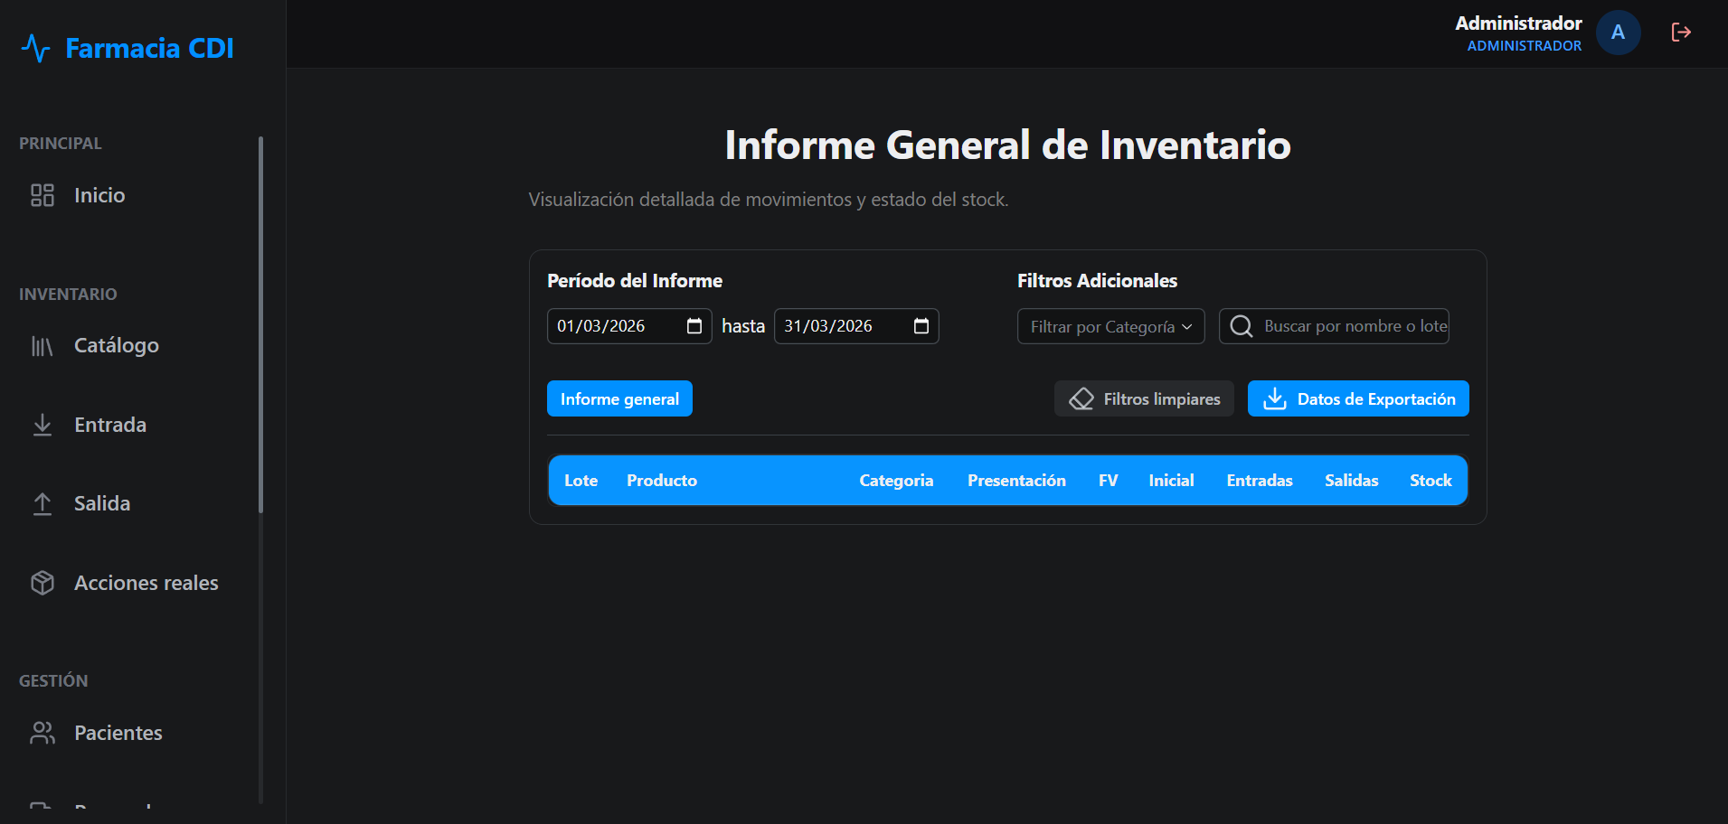

- PANTALLA DE GESTION DE USUARIOS

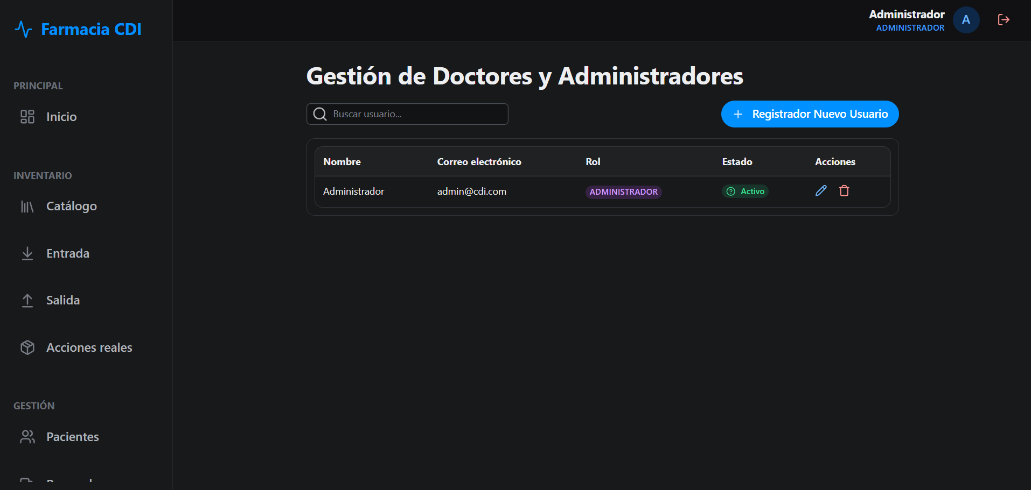
- FORMULARIO DE REGISTRO DE USUARIOS

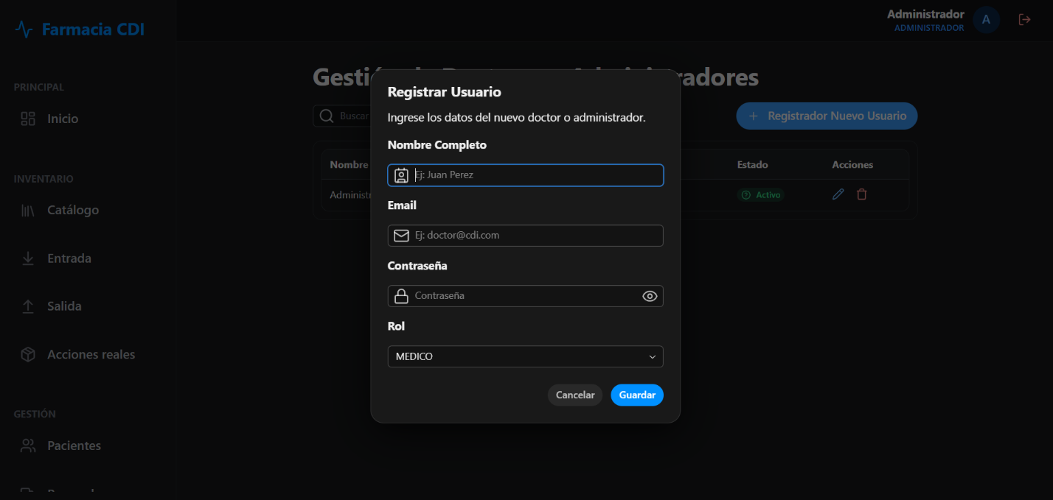

- PANTALLA DE MANTENIMIENTO

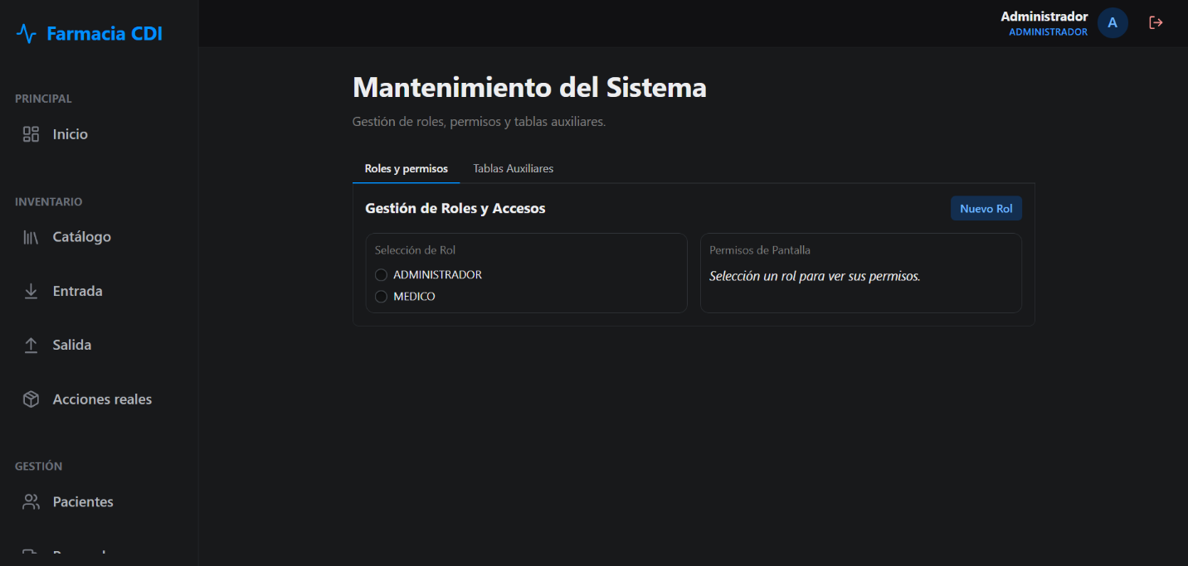

- FORMULARIO DE CREACION DE NUEVO ROL

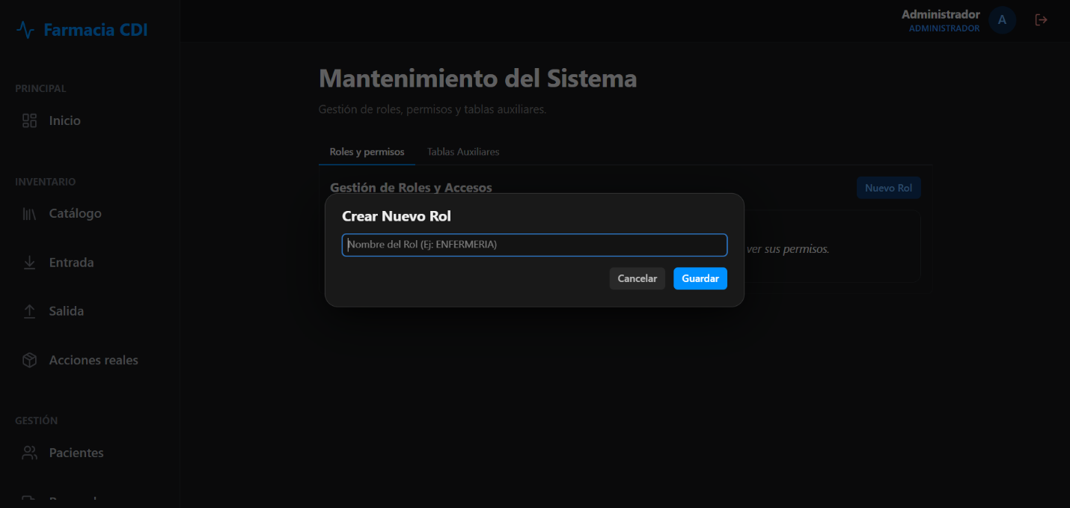

- PANTALLA DE MANTENIMIENTO TABLA AUXILIARES

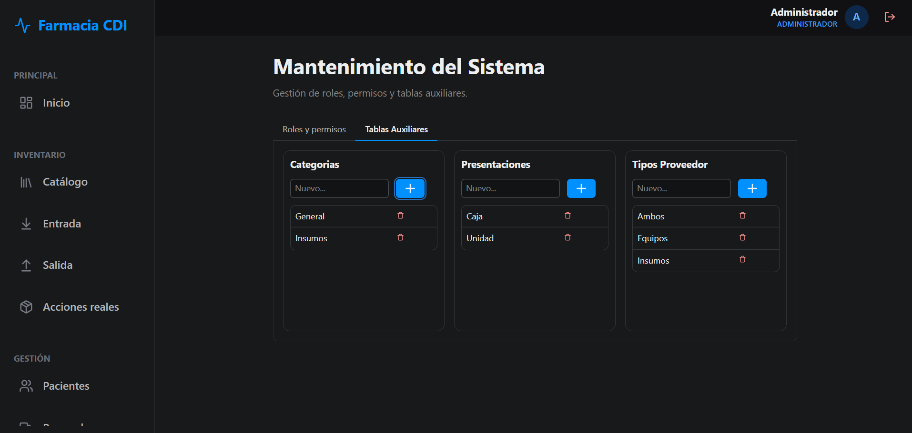

- PANTALLA DE AYUDA

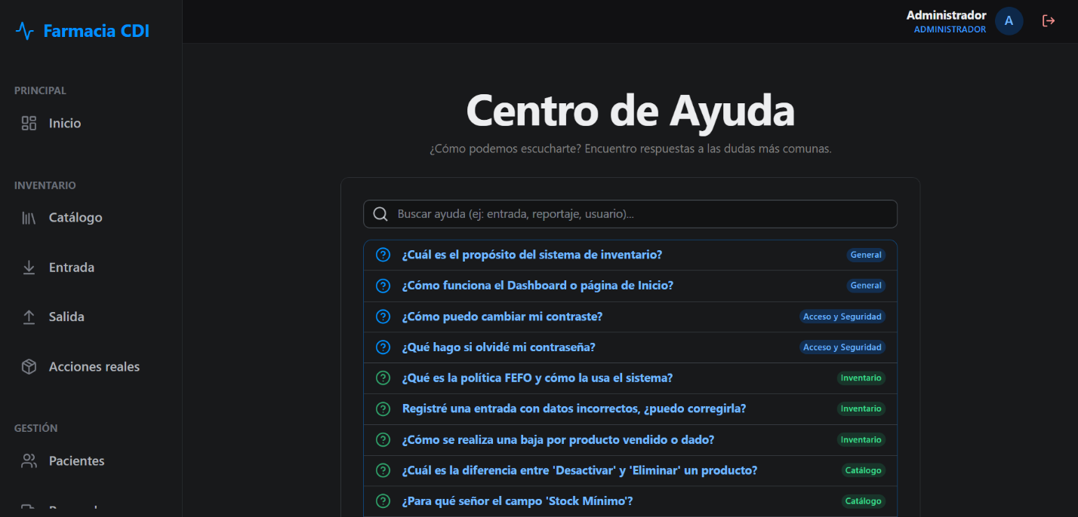

- FORMULARIO DE CONTACTAR SOPORTE/TECNICO

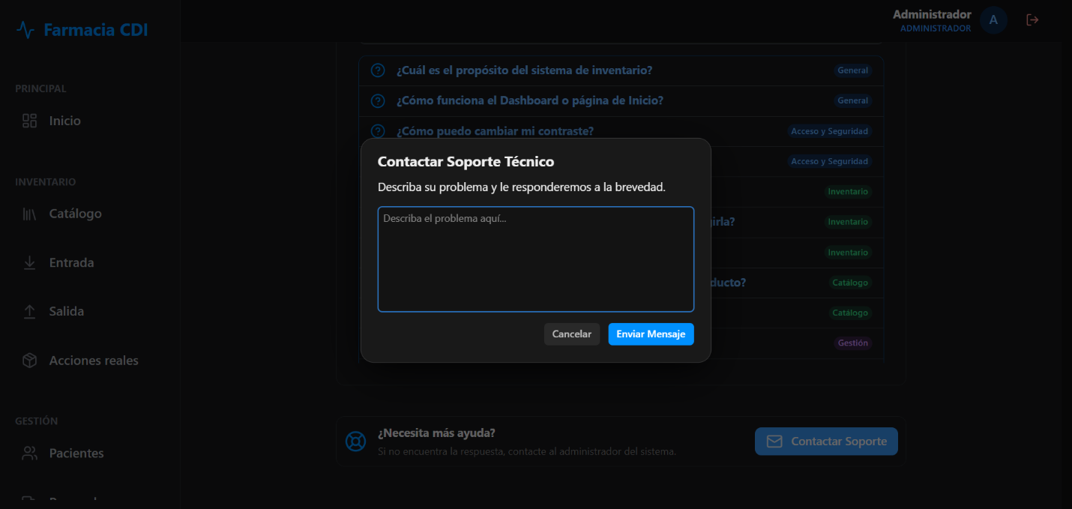

- PANTALLA DE PERFIL DE USUARIO

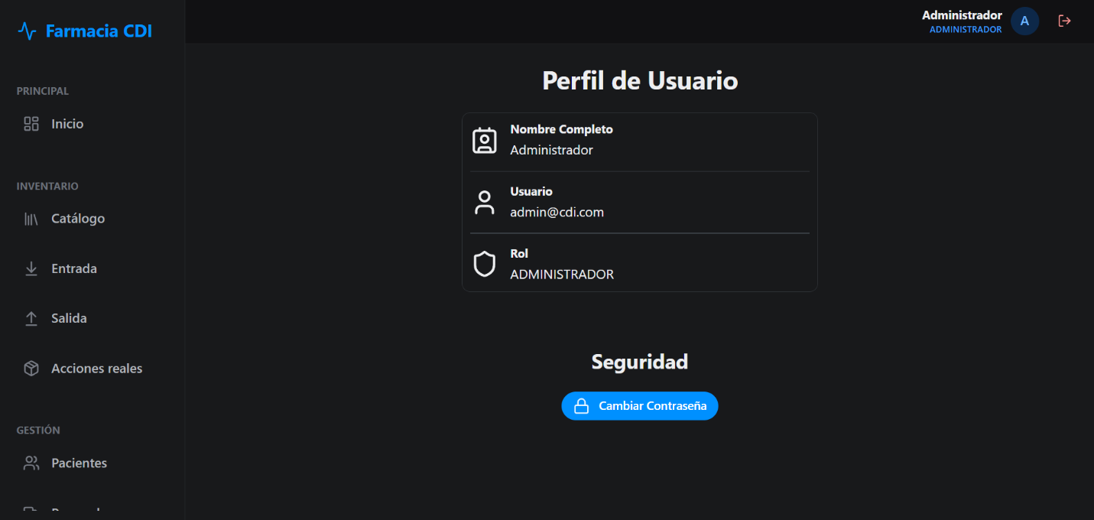

- FORMULARIO DE CAMBIAR CONTRASEÑA
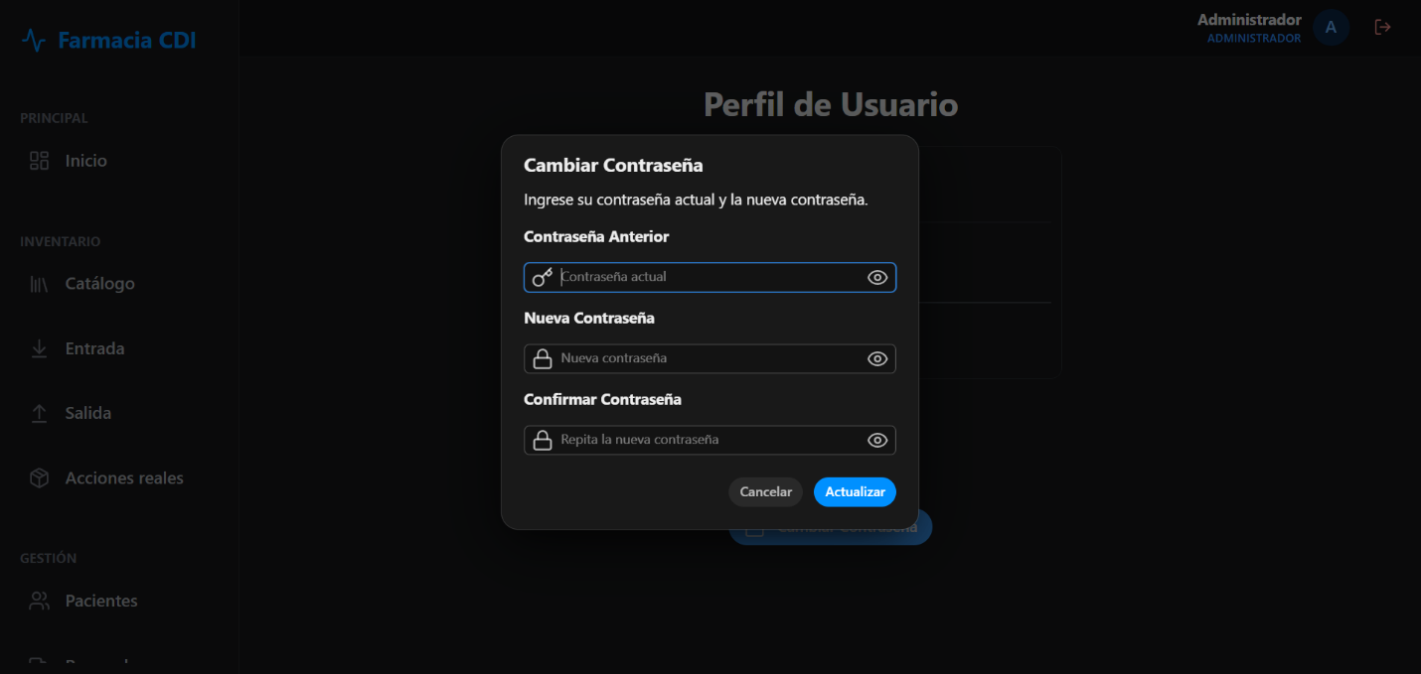

ARQUITECTURA DEL SISTEMA (CDI CAMPO LINDO)

1. Responsable por cada Módulo (Jerarquía de Control)
La estructura se define por roles claros para evitar errores humanos y garantizar la seguridad de los datos.
Módulo | Función Técnica | Responsable
Mantenimiento | Gestión de usuarios, roles, base de datos y auditoría técnica. | Administrador
Registro | Alta de entidades maestras (Catálogo de insumos, proveedores, pacientes). | Administrador
Movimiento | Control transaccional de entradas y salidas de stock físico. | Administrador
Reporte | Generación de estados de inventario y estadísticas. | Administrador
Respaldo | Ejecución de copias de seguridad automáticas cada 24 horas. | Administrador

2. Control y Flujo de Datos (Mapa de Dependencias)
El flujo de datos se rige por una estructura de Integridad Referencial, donde el ciclo de vida de la información sigue una jerarquía lógica obligatoria:
2.1. Jerarquía de Dependencia (Relación entre Tablas)
Para asegurar la consistencia, el flujo sigue este orden de precedencia:
- Datos Independientes (Maestros): El Catálogo (medicamentos), Pacientes y Proveedores son la base. Sin un medicamento en catálogo, el sistema bloquea cualquier ingreso físico.
- Datos Dependientes (Inventario): La tabla de Lotes depende directamente del Catálogo. Cada lote hereda las propiedades del producto pero añade datos críticos: fecha de vencimiento y cantidad.
- Datos de Acción (Transacciones): Las Salidas presentan una dependencia compuesta. Para que un flujo de salida sea exitoso, el sistema requiere la concurrencia de tres datos válidos: ID_Paciente + ID_Lote + ID_Usuario.
2.2. Dinámica del Flujo de Control
- Emisor (UI): El usuario solicita una salida.
- Procesador (Backend): El sistema valida que el ID_Lote tenga stock suficiente.
- Receptor (BD): Se inserta el registro en la tabla salidas. Esto dispara un Trigger (Disparador) en PostgreSQL que actualiza la tabla inventario de forma atómica (se asegura que el descuento del stock ocurra simultáneamente a la creación del registro de salida).

3. Protocolo de Interacción (Reglas y Estándares)
Los protocolos definen la comunicación técnica entre el usuario, la lógica del servidor y la persistencia de datos.
- Protocolo de Acceso Restringido (Server-Side): La validación de roles no ocurre en el navegador, sino en el servidor de Reflex. Si un usuario con rol "Médico" intenta forzar la URL de "Mantenimiento", el protocolo de sesión deniega el renderizado del componente.
- Protocolo de Solo Lectura (Interface Masking): Para el personal médico, el flujo de datos es unidireccional (BD $\rightarrow$ Médico). Las funciones de edición (UPDATE) y borrado (DELETE) están deshabilitadas a nivel de protocolo de interfaz.
- Protocolo de Sincronización Real-Time: Se utiliza el estándar WebSockets para asegurar que si un administrador registra una entrada masiva de insumos, el médico vea la actualización en su pantalla de forma instantánea sin refrescar el navegador.
- Protocolo de Persistencia Transaccional: En caso de un fallo eléctrico (común en la zona), el protocolo de PostgreSQL asegura que ninguna transacción quede a medias. Si el flujo de datos se interrumpe, el sistema realiza un Rollback automático para evitar datos corruptos.

4. Importancia Estratégica del Módulo de Mantenimiento
Este módulo es el pilar de la escalabilidad y seguridad del CDI. Su diseño permite:
- Auditoría Técnica: Registro de quién modificó el stock, vital para la transparencia en la gestión de salud pública.
- Continuidad Operativa: Permite realizar el mantenimiento de la base de datos y la gestión de usuarios sin afectar la disponibilidad de consulta para los médicos, garantizando que el servicio de salud no se detenga.

Diagramas de Datos

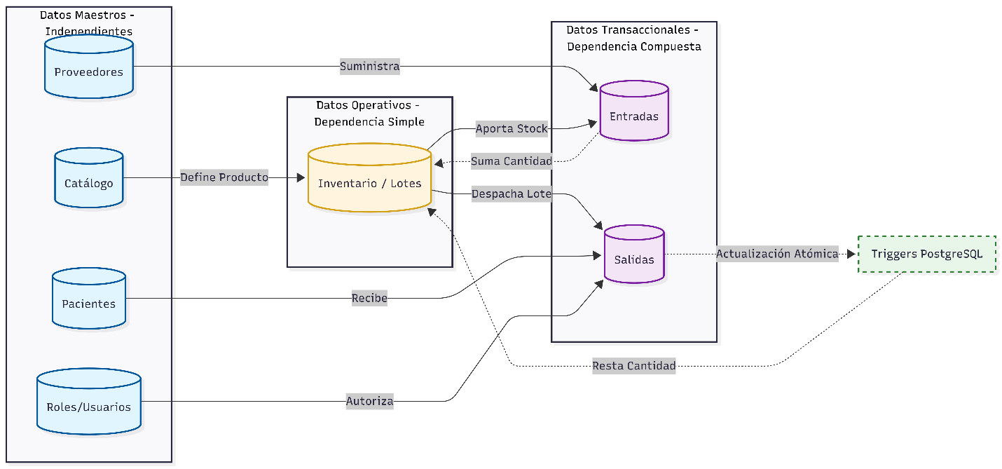

Estándar de Prototipo

1. ESTÁNDAR DE REFINAMIENTO DE PROTOTIPOS
El sistema ha seguido un modelo de Prototipado Evolutivo, lo que significa que el diseño no fue estático, sino que se refinó funcionalmente desde los bocetos iniciales hasta la implementación final en código, asegurando la integridad de cada dato médico.
1.1. Refinamiento de Datos y Reglas de Negocio
- Módulo de Pacientes (Integridad de Identidad): Se estableció un estándar de "Cero Duplicidad". Antes de cada registro, el sistema ejecuta una consulta en tiempo real para verificar la existencia de la cédula. Además, se definieron seis campos obligatorios (Nombre, Apellido, Cédula, Fecha de Nacimiento, Teléfono y Dirección) para evitar expedientes incompletos.
- Módulo de Entradas (Control de Suministros): El prototipo evolucionó para incluir validaciones lógicas complejas. El sistema impide el ingreso de lotes si la Fecha de Vencimiento es anterior a la de Elaboración, y emite alertas preventivas si un producto está a punto de caducar.
1.2. Refinamiento de la Arquitectura (Baja Lógica)
Para el módulo de Mantenimiento, se implementó el estándar de Baja Lógica. Si un dato (como una categoría de medicamento) ya tiene historial de movimientos, el sistema prohíbe su eliminación física para no romper los reportes históricos, permitiendo únicamente su desactivación para futuros registros.

2. ESTÁNDAR DE ARQUITECTURA DE NAVEGACIÓN
La interfaz se diseñó bajo el principio de Eficiencia Operativa, organizando las herramientas en tres niveles jerárquicos de acceso:
2.1. Niveles de Menú
- Nivel 1 (Navegación Global): Barra lateral dinámica que agrupa los módulos por propósito:
  - Operativos: Inicio, Catálogo, Entradas, Salidas, Inventario, Pacientes.
  - Administrativos: Reportes, Usuarios, Mantenimiento.
  - Soporte: Perfil, Ayuda.
- Nivel 2 (Navegación Contextual): Uso de pestañas internas y buscadores reactivos (especialmente en Mantenimiento y Ayuda) que filtran la información en tiempo real sin recargar la página.
- Nivel 3 (Capa de Acción): Implementación de ventanas emergentes (Modales) para tareas críticas como editar datos o cambiar contraseñas, manteniendo al usuario siempre en su contexto de trabajo principal.

3. ESTÁNDAR DE SEGURIDAD: DEFENSA EN PROFUNDIDAD
El sistema no solo es fácil de usar, sino que está protegido bajo un esquema de seguridad de doble capa (Frontend y Backend).
3.1. Control de Acceso basado en Roles (RBAC)
- Seguridad Visual: Mediante lógica reactiva, el menú principal solo renderiza los módulos de "Usuarios" y "Mantenimiento" si el usuario posee el rol de ADMINISTRADOR.
- Seguridad de Servidor (Backend): Como mejora crítica de seguridad, cada función sensible (como agregar_usuario) verifica el estado de autenticación directamente en el código. Si un usuario sin privilegios intenta invocar la función de manera externa, el sistema bloquea la acción y emite un mensaje de "Acceso Denegado", asegurando que la puerta esté cerrada tanto visual como técnicamente.

4. ESTÁNDAR DE ADAPTABILIDAD (DISEÑO RESPONSIVO)
El software garantiza la continuidad operativa en cualquier dispositivo físico:
- Adaptación de Layout: En computadoras se utiliza un diseño multicolumna; en dispositivos móviles, los elementos se apilan verticalmente para facilitar la lectura.
- Navegación Móvil: El menú lateral se transforma automáticamente en un menú colapsable (hamburguesa ☰).
- Tablas Inteligentes: Las tablas de inventario permiten desplazamiento horizontal, protegiendo la legibilidad de columnas críticas como "Lote" y "Vencimiento" en pantallas pequeñas.
5. SOPORTE Y AUTOGESTIÓN DEL USUARIO
El sistema incluye herramientas para reducir la dependencia del desarrollador:
- Módulo de Perfil: Permite la actualización de credenciales personales con validación de contraseña actual.
- Módulo de Ayuda: Centro de asistencia con Preguntas Frecuentes (FAQs) interactivas y un formulario de contacto directo que envía correos electrónicos de soporte técnico de manera automática.

REPORTES Y CONSULTAS

1. REPORTE Y CONSULTA POR UBICACIÓN (CATEGORÍAS)
En la implementación de este sistema, la "Ubicación" de los insumos no se define por coordenadas geográficas, sino mediante una Estructura de Categorización. Este diseño permite al personal localizar los medicamentos según su grupo terapéutico o el área de depósito asignada.
1.1. Estructura de Datos y Relación en PostgreSQL
El diseño vincula de forma operativa tres tablas en el motor PostgreSQL mediante una consulta SQL optimizada. Para obtener la ubicación exacta, el sistema ejecuta una operación de unión (JOIN) que conecta:
- cdi.inventario: Contiene los lotes físicos.
- cdi.catalogo: Vincula el producto con su categoría.
- cdi.categorias: Aporta el nombre de la ubicación/categoría (identificado técnicamente como el índice i[2] en la aplicación).
1.2. Mecanismo de Procesamiento Técnico
- Interfaz de Usuario: El operador interactúa con un selector desplegable (rx.select) para definir el criterio de búsqueda.
- Optimización de Memoria: El sistema utiliza una Variable Computada en Python. Esto significa que la aplicación no satura la base de datos con peticiones constantes; en su lugar, filtra la información directamente en la memoria RAM, logrando que el cambio de vista sea inmediato.

2. REPORTE Y CONSULTA POR MODELO (NOMBRE Y LOTE)
El concepto de "Modelo" se ha materializado como una función de búsqueda de texto libre de alta precisión. Esta herramienta es fundamental para localizar un medicamento específico mediante su identidad comercial o su código de fabricación único (lote).
2.1. Lógica de Filtrado y Búsqueda
El sistema integra un campo de entrada de texto (rx.input) que escanea automáticamente dos columnas de datos específicas:
- Nombre del Producto (Índice i[1]): Para identificar el tipo o marca del fármaco.
- Código de Lote (Índice i[0]): Para rastrear la partida específica de fabricación.
Para asegurar la eficacia, el proceso convierte internamente el texto a minúsculas, garantizando que el sistema localice el "Modelo" correcto sin importar si el usuario escribe con mayúsculas o minúsculas.

3. ARQUITECTURA TÉCNICA Y CONEXIÓN DE CAPAS
La estabilidad del reporte se apoya en una comunicación directa entre la interfaz y el motor de datos a través de tres pilares:
- Capa de Presentación (Interfaz): Construida con la librería Reflex, utiliza componentes como rx.table para el despliegue de datos. El sistema es reactivo: si no se encuentran resultados para un modelo buscado, la interfaz simplemente muestra la tabla vacía sin generar errores, proporcionando una experiencia fluida.
- Capa de Negocio (Estado): La clase EstadoReporte actúa como el procesador central. Recibe las instrucciones del usuario, organiza los datos (desde el lote hasta el stock final) y entrega la información procesada a la vista.
- Sincronización (Data Binding): Es la tecnología que permite que, al definir un "Modelo" o una "Ubicación", la tabla de resultados se actualice automáticamente en el navegador sin necesidad de recargar la página web.

DIAGRAMA DE ARQUITECTURA DE REPORTES Y
CONSULTAS

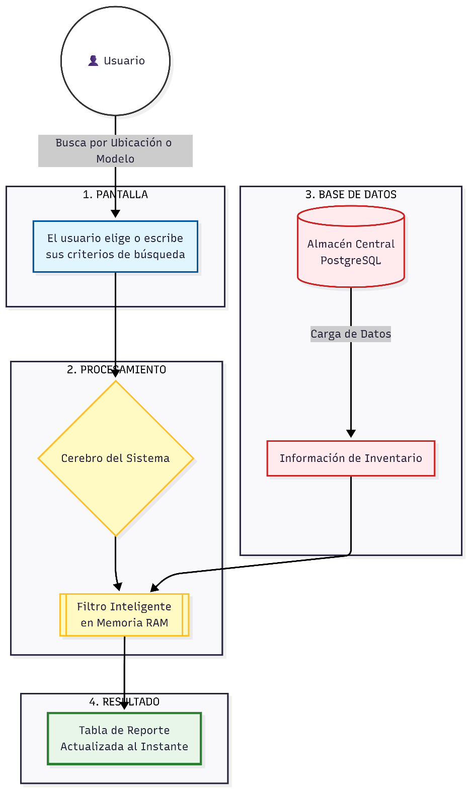

TÉCNICAS DE PROGRAMACIÓN

1. PROGRAMACIÓN ORIENTADA A OBJETOS (POO) POR MÓDULO El sistema utiliza la POO para gestionar el estado y la lógica. Los siguientes archivos implementan clases que encapsulan la funcionalidad del negocio:
- inicio_sesion.py: Clase 'Autenticacion'. Gestiona la seguridad y el control de acceso.
- reporte.py: Clase 'EstadoReporte'. Gestiona la lógica de generación de Kardex y exportación.
- salida.py: Clase 'EstadoSalida'. Implementa la lógica de despacho y política FEFO.
- entrada.py: Clase 'EstadoEntrada'. Controla el ingreso de lotes y stock.
- pacientes.py: Clase 'EstadoPacientes'. Gestiona el CRUD de beneficiarios.
- usuarios.py: Clase 'EstadoUsuarios'. Administra las cuentas de doctores y administradores.
- ayuda.py: Clase 'EstadoAyuda'. Maneja la documentación y soporte al usuario.
- inventario.py: Clase 'EstadoInventario'. Centraliza la visualización de existencias.
- mantenimiento.py: Clase 'EstadoMantenimiento'. Controla la configuración global y permisos.
- perfil.py: Clase 'EstadoPerfil'. Gestión de datos personales del usuario conectado.
2. PILARES DE POO APLICADOS
2.1. HERENCIA Se utiliza de forma sistemática en todos los módulos de lógica.
- Implementación: Todas las clases principales heredan de 'rx.State'.
- Propósito: Al heredar de la clase base de Reflex, los objetos adquieren capacidades de reactividad, sincronización vía WebSockets y gestión de sesión automática.
- Ejemplo: 'class EstadoReporte(rx.State)' en reporte.py.
2.2. ENCAPSULAMIENTO Cada módulo protege su estado interno.
- Atributos: Las variables (ej. 'datos_reporte', 'conectado') están contenidas dentro de sus respectivas clases.
- Métodos: Los "Event Handlers" (ej. 'iniciar_sesion', 'cargar_datos') son los únicos capaces de modificar el estado, asegurando que los datos no se alteren de forma externa.
- Métodos Privados/Internos: Uso de guiones bajos como '_set_default_dates' en reporte.py para indicar lógica interna no expuesta a la UI.
2.3. ABSTRACCIÓN El sistema oculta la complejidad técnica del manejo de datos y la interfaz.
- Abstracción de Datos: Uso de estructuras como 'faq_data' en ayuda.py para representar el centro de conocimiento sin exponer la lógica de almacenamiento.
- Abstracción de UI: El código Python define la estructura visual, abstrayendo al desarrollador de manipular directamente HTML, CSS o JavaScript.
- Abstracción de Infraestructura: El módulo conexion_de_base_dato.py abstrae la configuración del driver PostgreSQL para el resto de la aplicación.
2.4. POLIMORFISMO Aunque Python es de tipado dinámico, el polimorfismo se observa en:
- Métodos 'cargar_datos()': Presente en múltiples clases (EstadoDashboard, EstadoReporte, EstadoMantenimiento). Cada clase implementa una lógica distinta bajo el mismo nombre de interfaz, facilitando la ejecución en el 'on_mount'.
3. OBJETOS E INSTANCIAS
- Instancias de Estado: Reflex crea una instancia única de cada clase de Estado por cada sesión de usuario (browser tab). Esto garantiza el aislamiento de datos.
- Instancias de Base de Datos: En conexion_de_base_dato.py, el método 'conexion_base_dato()' devuelve una instancia del objeto de conexión de Psycopg2.
- Objetos de Terceros: Instanciación de objetos de ReportLab (SimpleDocTemplate) y Pandas (DataFrame) para el procesamiento de archivos.
- Instanciación de Sesión: Reflex gestiona el 'State' como un objeto vivo por cada cliente, permitiendo que 'Autenticacion' mantenga la identidad de forma segura.
4. CONCURRENCIA Y MANEJO DE ERRORES
4.1. PROGRAMACIÓN CONCURRENTE (Async/Await) Utilizada para operaciones de entrada/salida (I/O) que no deben bloquear el hilo principal del servidor.
- Ubicación: Envío de correos (ayuda.py), consultas a base de datos (inicio_sesion.py) y notificaciones temporales mediante 'yield' y 'asyncio.sleep(5)'.
- Ejemplo: 'async def enviar_soporte(self):'
- Beneficio: Permite que el sistema sea escalable y responda a múltiples usuarios simultáneamente sin bloqueos de proceso.
4.2. MANEJO DE EXCEPCIONES (Try/Except) Garantiza la resiliencia del sistema ante fallos de red, base de datos o librerías.
- Reportes: Captura fallos en la generación de PDF/Excel informando al usuario.
- Integridad: En pacientes.py, captura errores de violación de llaves foráneas en la base de datos al intentar eliminar registros con historial.
- Seguridad: Maneja errores de conexión SMTP en ayuda.py.
4.3. PROGRAMACIÓN REACTIVA El sistema utiliza el paradigma reactivo para sincronizar la UI con el estado.
- Computed Vars (@rx.var): Variables que se recalculan automáticamente cuando sus dependencias cambian.
- Ejemplo: 'reporte_filtrado' en reporte.py se actualiza instantáneamente al escribir en el buscador.
4.4. PROGRAMACIÓN FUNCIONAL
- List Comprehensions: Procesamiento de listas de forma declarativa y eficiente. Ej: '[list(row) for row in cur.fetchall()]'.
- Expresiones Lambda: Utilizadas en los componentes de UI (ej. rx.foreach) para iterar sobre el estado.
4.5. MANEJO DE CONTEXTO (Context Managers)
- Uso de 'with' y '@contextmanager' en conexion_de_base_dato.py para garantizar que las conexiones a la base de datos se cierren correctamente, previniendo fugas de memoria.
5. ESTÁNDARES DE CODIFICACIÓN (PEP 8) El proyecto demuestra una alta adherencia a PEP 8:
- Naming: 'PascalCase' para clases y 'snake_case' para funciones y variables.
- Estructura: Imports organizados, espacios entre funciones y clases, y comentarios descriptivos de secciones.
- Tipado: Uso de "Type Hints" (ej. '-> list[list]') para mejorar la legibilidad y el soporte de herramientas de desarrollo.
6. ARQUITECTURA DE DATOS
- RBAC (Role-Based Access Control): Implementado en inicio_sesion.py y mantenimiento.py, donde los objetos de estado validan los permisos antes de permitir el acceso a módulos específicos.
- Trazabilidad: Integración con triggers de Base de Datos (PostgreSQL) para el control automático de stock e integridad referencial.
7. ESTRUCTURAS DE CONTROL (SELECTIVAS Y REPETITIVAS) El flujo lógico del sistema se basa en la toma de decisiones y el procesamiento de colecciones de datos.
7.1. ESTRUCTURAS SELECTIVAS (if, elif, else, rx.cond) Son las encargadas de la "toma de decisiones". El sistema decide qué hacer según las condiciones presentes.
- Validación de Formularios: En pacientes.py e inicio_sesion.py, se usan bloques 'if not self.campo.strip():' para verificar que el usuario no envíe datos vacíos.
  - Por qué: Evita que la base de datos se llene con información basura o nula.
- Control de Roles: En inicio_sesion.py, se utiliza 'if rol.upper() == "ADMINISTRADOR":' para asignar dinámicamente la lista de permisos.
  - Por qué: Garantiza que un usuario común no acceda a funciones críticas como el borrado de usuarios o mantenimiento.
- Selectivas en la Interfaz (rx.cond): Es una técnica propia de Reflex que actúa como un 'if' visual.
  - Ubicación: ayuda.py utiliza 'rx.cond(EstadoAyuda.items_filtrados, ...)' para decidir si muestra la lista de preguntas o el mensaje "Sin resultados".
  - Por qué: Mejora la experiencia del usuario al dar feedback visual inmediato.
- Operadores Ternarios: En reporte.py, para formatear fechas en el PDF: 'f_inicio = ... if self.fecha_inicio else "Inicio"'.
  - Por qué: Permite escribir código más conciso y evita errores de ejecución cuando los campos están vacíos.
7.2. ESTRUCTURAS REPETITIVAS (for, list comprehensions, rx.foreach) Se utilizan para procesar listas de elementos (pacientes, productos, lotes).
- List Comprehensions: Es una técnica avanzada de Python para crear listas nuevas a partir de existentes de forma rápida.
  - Ubicación: ayuda.py en 'items_filtrados' para buscar términos dentro de las categorías, preguntas y respuestas.
  - Por qué: Es mucho más eficiente y legible que un bucle 'for' tradicional para tareas de filtrado.
- Bucles de Renderizado (rx.foreach): Estructura repetitiva de la UI.
  - Ubicación: reporte.py y pacientes.py para generar las filas de las tablas.
  - Por qué: Permite que la tabla crezca o disminuya dinámicamente según la cantidad de datos que devuelva la base de datos.
8. OTRAS TÉCNICAS LÓGICAS DETALLADAS
8.1. VALIDACIÓN DE IDENTIDAD (Comparación de Sets)
- Ubicación: inicio_sesion.py en 'recargar_permisos'.
- Técnica: 'if set(self.permisos) != set(nuevos_permisos):'.
- Por qué: Utiliza la teoría de conjuntos para comparar dos listas de permisos sin importar el orden. Si son diferentes, actualiza el estado. Es una forma muy eficiente de detectar cambios de seguridad.
8.2. MANEJO DE ESTADOS BOOLEANOS (Toggles)
- Ubicación: inicio_sesion.py ('toggle_mostrar_clave') y pacientes.py ('toggle_activo_paciente').
- Técnica: 'self.variable = not self.variable'.
- Por qué: Cambia el estado de un interruptor (como mostrar/ocultar contraseña) con una sola línea de código, reduciendo la complejidad lógica.
8.3. CONCATENACIÓN DINÁMICA DE STRINGS
- Ubicación: pacientes.py al mostrar el nombre completo.
- Técnica: 'p[1].to(str) + " " + p[2].to(str)'.
- Por qué: Une el nombre y el apellido para presentarlos de forma amigable al usuario, demostrando cómo se manipulan los tipos de datos en la salida.
8.4. LÓGICA DE PERSISTENCIA (Commit/Rollback)
- Ubicación: reporte.py e inicio_sesion.py.
- Técnica: 'conn.commit()'.
- Por qué: Asegura que los cambios en la base de datos (como guardar un reporte generado) sean permanentes. Sin esta instrucción, los cambios se perderían al cerrar la conexión.

Diagrama de Clases
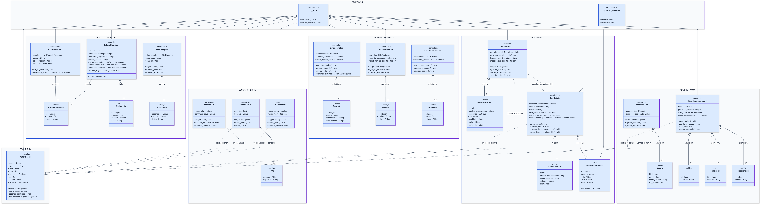

Arquitectura del Sistema: El "Mapa" de Inteligencia
El diagrama de clases representa la columna vertebral del Sistema de Inventario del CDI Campo Lindo. Su diseño sigue el patrón de Programación Orientada a Objetos (POO) y se organiza mediante una arquitectura modular donde cada "caja" tiene una responsabilidad única y clara.
1. La Raíz: Herencia y Framework
En la parte superior encontramos a rx.State. Esta es la Clase Base del framework Reflex.
- El Concepto: Todas las clases del sistema (Autenticación, Inventario, etc.) heredan de ella. En el diagrama, esto se ve con el triángulo vacío, que indica que los módulos "son hijos" de la base tecnológica.
- La Función: Gracias a esta herencia, el sistema es reactivo: cualquier cambio en los datos (como vender un medicamento) se refleja automáticamente en la pantalla del usuario sin necesidad de recargar la página.
2. El Núcleo de Seguridad: Autenticación
Ubicada estratégicamente, la clase Autenticacion es el "portero" del sistema.
- Control de Acceso: No solo maneja el usuario y la clave; gestiona los roles y permisos.
- Dependencias: Verás líneas punteadas que salen de otros módulos hacia ella. Esto significa que módulos como "Usuarios" o "Mantenimiento" dependen de Autenticacion para verificar si la persona tiene permisos de administrador antes de ejecutar una acción sensible.
3. Módulos Operativos (Lógica de Negocio)
El diagrama agrupa las funciones principales en bloques lógicos:
- Gestión de Stock (EstadoInventario, EstadoEntrada, EstadoSalida): Estas clases controlan el flujo físico de los medicamentos. La clase EstadoEntrada actualiza a EstadoSalida para asegurar que el conteo de medicinas sea exacto en todo momento.
- Modelos de Datos (MedicamentoVencer): Es una clase especializada (DTO) que viaja dentro del módulo de salidas para identificar automáticamente qué productos caducarán pronto, permitiendo aplicar la política de despacho FEFO (lo primero que vence es lo primero que sale).
4. Módulos Administrativos y de Soporte
- Administración (EstadoUsuarios, EstadoPacientes, EstadoProveedores): Manejan los catálogos maestros. Son clases robustas que ejecutan operaciones CRUD (Crear, Leer, Actualizar y Borrar) directamente en la base de datos.
- Análisis (EstadoDashboard y EstadoReporte): Estas clases transforman los datos crudos en información útil, generando indicadores clave (KPIs) y documentos en PDF o Excel para la toma de decisiones.

🛠️ Resumen de Relaciones Técnicas
Para entender el diagrama visualmente, recuerda estas tres reglas de oro:
- Línea con Triángulo Vacío: Indica que una clase nace de otra (Herencia de funcionalidad).
- Línea Punteada con Flecha: Indica que un módulo "le pide permiso" o "consulta datos" a otro (Dependencia).
- Línea con Rombo: Indica que una clase contiene una lista de objetos de otra clase (Composición), como cuando el registro de salida contiene múltiples alertas de vencimiento.

1. Resumen General
El diagrama representa la arquitectura completa del Sistema de Inventario construido sobre el framework Reflex (Python). Utiliza un patrón de diseño State-Driven donde cada módulo funcional es una clase de estado que hereda de rx.State.
El diagrama contiene:
Elemento | Cantidad
Clases totales | 34
Controllers | 14
Entities | 14
Frameworks base | 2
DTO | 1
Namespaces (grupos) | 7
Relaciones de herencia | 15
Relaciones de composición | 14
Relaciones de agregación | 1
Relaciones de asociación | 1
Relaciones de dependencia | 7
Total de relaciones | 38

2. Simbología UML Utilizada
2.1 Tipos de clases por estereotipo
Estereotipo | Símbolo visual | Significado
<<framework>> | Etiqueta en cabecera azul | Clase base del framework externo, no se instancia directamente
<<controller>> | Etiqueta en cabecera | Clase que controla lógica de negocio y estado de la UI
<<entity>> | Etiqueta en cabecera | Clase que representa un dato estructurado del sistema
<<DTO>> | Etiqueta en cabecera | Objeto de transferencia de datos, solo transporta información
2.2 Visibilidad de miembros
Símbolo | Visibilidad | Uso
- | Privado | Todos los atributos — no accesibles desde fuera
+ | Público | Todos los métodos — accesibles desde cualquier clase
2.3 Relaciones UML — Los 4 tipos usados

TIPO 1 — Herencia <|--
rx_State <|-- Autenticacion
Símbolo visual: Línea sólida con triángulo vacío apuntando al padre
Cómo leerla: "Autenticacion ES UN TIPO DE rx_State"
Qué significa: La clase hija hereda todos los atributos y métodos del padre. En este sistema, todas las clases Estado* heredan de rx_State para obtener la capacidad de reactividad y manejo de eventos del framework Reflex.
Cardinalidad: La herencia no usa cardinalidad en UML — la relación siempre es de un padre a un hijo.

TIPO 2 — Composición *--
EstadoSalida "1" *-- "0..*" MedicamentoVencer : contiene
Símbolo visual: Línea sólida con diamante relleno del lado del Todo
Cómo leerla: "Un EstadoSalida POSEE cero o muchos MedicamentoVencer"
Qué significa: La parte no puede existir sin el todo. Si EstadoSalida desaparece, todos sus MedicamentoVencer desaparecen también. Es la relación más fuerte de pertenencia en UML.
Cardinalidad usada:
Notación | Significado
"1" | Exactamente uno
"0..*" | Cero o muchos

TIPO 3 — Agregación o--
EstadoDashboard "1" o-- "0..*" ProductoResumen : muestra
Símbolo visual: Línea sólida con diamante vacío del lado del Todo
Cómo leerla: "EstadoDashboard USA ProductoResumen pero no lo posee en exclusiva"
Qué significa: La parte puede existir independientemente del todo. ProductoResumen es un dato de consulta que tanto EstadoDashboard como EstadoInventario pueden usar. Si EstadoDashboard desaparece, ProductoResumen sigue existiendo porque EstadoInventario también lo gestiona.

TIPO 4 — Asociación -->
EstadoEntrada --> EstadoSalida : actualiza stock disponible
Símbolo visual: Línea sólida con flecha abierta en el destino
Cómo leerla: "EstadoEntrada CONOCE y NOTIFICA a EstadoSalida"
Qué significa: Cuando un usuario registra una nueva entrada de mercancía, EstadoEntrada le comunica a EstadoSalida que refresque el inventario disponible. Es una relación estructural estable entre dos clases del mismo nivel.

TIPO 5 — Dependencia ..>
EstadoMenu ..> Autenticacion : verifica sesion
Símbolo visual: Línea punteada con flecha abierta en el destino
Cómo leerla: "EstadoMenu USA TEMPORALMENTE a Autenticacion"
Qué significa: La clase origen consulta datos de sesión de Autenticacion en un momento puntual, sin instanciarla ni poseerla. Es la relación más débil — si Autenticacion cambia, puede afectar a las clases que dependen de ella.
Sin cardinalidad — la dependencia no usa cardinalidad en UML estricto.

3. Los 7 Grupos (Namespaces)
Los namespaces son contenedores visuales que agrupan clases por responsabilidad funcional. No generan relaciones por sí mismos, solo organizan el diagrama.

NAMESPACE 1 — FRAMEWORK
Color: Azul — representa la base tecnológica del sistema
Contiene las 2 clases raíz de las que hereda todo el sistema:
rx_State — Clase base del framework Reflex. Toda clase que herede de ella obtiene capacidad reactiva: cuando un atributo cambia, la interfaz de usuario se actualiza automáticamente. Es el padre de los 14 controllers.
pydantic_BaseModel — Clase base del framework Pydantic. Proporciona validación automática de tipos de datos. Solo MedicamentoVencer hereda de ella en este sistema.

NAMESPACE 2 — SEGURIDAD
Color: Rojo — representa el núcleo de autenticación
Contiene 1 clase:
Autenticacion — Es la clase más importante del sistema en términos de dependencias. Gestiona la sesión activa del usuario, su rol (ADMINISTRADOR o MEDICO) y sus permisos. Siete clases dependen de ella para verificar identidad y permisos antes de ejecutar operaciones críticas. Sus atributos clave son id_usuario, rol y conectado.

NAMESPACE 3 — SESION Y PERFIL
Color: Violeta — representa la interfaz de navegación
Contiene 4 clases (1 entity + 3 controllers):
FAQ (entity) — Estructura que almacena una pregunta y su respuesta para la sección de ayuda.
EstadoMenu (controller) — Controla la visibilidad del menú lateral y móvil. Depende de Autenticacion para verificar si hay sesión activa antes de mostrar el menú.
EstadoPerfil (controller) — Permite al usuario cambiar su contraseña. Depende de Autenticacion para saber qué usuario está activo.
EstadoAyuda (controller) — Gestiona las FAQs y el envío de correos de soporte. Posee en composición una lista de FAQ. Depende de Autenticacion para obtener el nombre del usuario en el correo.

NAMESPACE 4 — PANEL Y CONSULTAS
Color: Verde — representa la visualización de datos
Contiene 6 clases (3 entities + 3 controllers):
ProductoResumen (entity) — Estructura ligera con id, nombre y stock de un producto. Es usada por dos controllers: EstadoInventario la posee en composición (gestión principal) y EstadoDashboard la agrega (solo la muestra).
BajaInventario (entity) — Registra el historial de bajas con motivo, cantidad y fecha.
FilaReporte (entity) — Representa una fila del reporte Kardex con descripción, cantidad y fecha.
EstadoDashboard (controller) — Panel principal del sistema. Muestra KPIs globales: stock total, alertas activas, productos por vencer, top despachados e historial de bajas. Es el único controller que no tiene dependencia con Autenticacion — carga datos directamente desde la base de datos.
EstadoInventario (controller) — Gestiona la visualización y filtrado del stock actual. Permite buscar por nombre y filtrar por categoría. Su método inventario_filtrado() es una Computed Var — se recalcula automáticamente cuando cambia buscar o filtro_categoria.
EstadoReporte (controller) — Genera el reporte Kardex del sistema y permite exportarlo a PDF o Excel en un rango de fechas.

NAMESPACE 5 — MOVIMIENTOS
Color: Naranja — representa el flujo de mercancía
Contiene 5 clases (2 entities + 1 DTO + 2 controllers):
EntradaInventario (entity) — Registra los datos de una entrada de mercancía: medicamento, lote, cantidad, fecha y proveedor.
SalidaInventario (entity) — Registra los datos de una salida: medicamento despachado, cédula del paciente, cantidad y fecha.
MedicamentoVencer (DTO) — Objeto de transferencia de datos que estructura la información de medicamentos próximos a vencer. Hereda de pydantic_BaseModel para validación automática. Su método es_critico() retorna true si el medicamento vence en menos de cierto número de días.
EstadoEntrada (controller) — Maneja el registro de nuevas entradas de mercancía. Posee en composición el historial de entradas. Tiene dos dependencias: usa Autenticacion para registrar quién hace la entrada, y tiene una asociación con EstadoSalida para actualizar el stock disponible.
EstadoSalida (controller) — Es el controller con más relaciones del sistema. Controla el despacho de productos a pacientes y las bajas de inventario. Posee en composición: el historial de salidas SalidaInventario y la lista de medicamentos por vencer MedicamentoVencer. Depende de Autenticacion para obtener el id_usuario.

NAMESPACE 6 — GESTIÓN DE ENTIDADES
Color: Cian — representa el maestro de datos del sistema
Contiene 6 clases (3 entities + 3 controllers):
Producto (entity) — Datos completos de un producto del catálogo: nombre, concentración y stock mínimo de alerta.
Paciente (entity) — Datos del paciente: nombre y cédula de identidad.
Proveedor (entity) — Datos del proveedor: nombre y contacto.
EstadoCatalogo (controller) — CRUD completo del catálogo de productos. Gestiona Producto en composición. Incluye eliminación permanente con confirmación.
EstadoPacientes (controller) — CRUD completo de pacientes. Gestiona Paciente en composición. Permite seleccionar un paciente activo para el despacho.
EstadoProveedores (controller) — CRUD completo de proveedores. Gestiona Proveedor en composición. Los proveedores son utilizados por EstadoEntrada al registrar mercancía.

NAMESPACE 7 — ADMINISTRACIÓN
Color: Gris azulado — representa la configuración del sistema
Contiene 6 clases (4 entities + 2 controllers):
Usuario (entity) — Cuenta de usuario con email, clave y rol asignado (ADMINISTRADOR o MEDICO).
Rol (entity) — Define un rol del sistema con su nombre.
Categoria (entity) — Categoría de clasificación de productos (ej. Antibiótico, Analgésico).
Presentacion (entity) — Presentación farmacéutica de un producto (ej. Tableta, Jarabe, Ampolla).
EstadoUsuarios (controller) — CRUD de usuarios del sistema. Solo puede crear usuarios con rol ADMINISTRADOR — por eso depende de Autenticacion para verificar que quien ejecuta la acción tenga ese rol.
EstadoMantenimiento (controller) — Es el controller con más composiciones del namespace: gestiona Rol, Categoria y Presentacion simultáneamente. Controla los permisos asignados a cada rol y las tablas auxiliares del sistema.

4. Mapa de Relaciones por Clase
Clase | Hereda de | Compone | Agrega | Asocia | Depende de
Autenticacion | rx_State | — | — | — | —
EstadoMenu | rx_State | — | — | — | Autenticacion
EstadoPerfil | rx_State | — | — | — | Autenticacion
EstadoAyuda | rx_State | FAQ | — | — | Autenticacion
EstadoDashboard | rx_State | BajaInventario | ProductoResumen | — | —
EstadoInventario | rx_State | ProductoResumen | — | — | —
EstadoReporte | rx_State | FilaReporte | — | — | —
EstadoEntrada | rx_State | EntradaInventario | — | EstadoSalida | Autenticacion
EstadoSalida | rx_State | SalidaInventario, MedicamentoVencer | — | — | Autenticacion
EstadoCatalogo | rx_State | Producto | — | — | —
EstadoPacientes | rx_State | Paciente | — | — | —
EstadoProveedores | rx_State | Proveedor | — | — | —
EstadoUsuarios | rx_State | Usuario | — | — | Autenticacion
EstadoMantenimiento | rx_State | Rol, Categoria, Presentacion | — | — | Autenticacion
MedicamentoVencer | pydantic_BaseModel | — | — | — | —

5. Flujo Principal del Sistema
El flujo de una operación típica de despacho muestra cómo interactúan las relaciones:
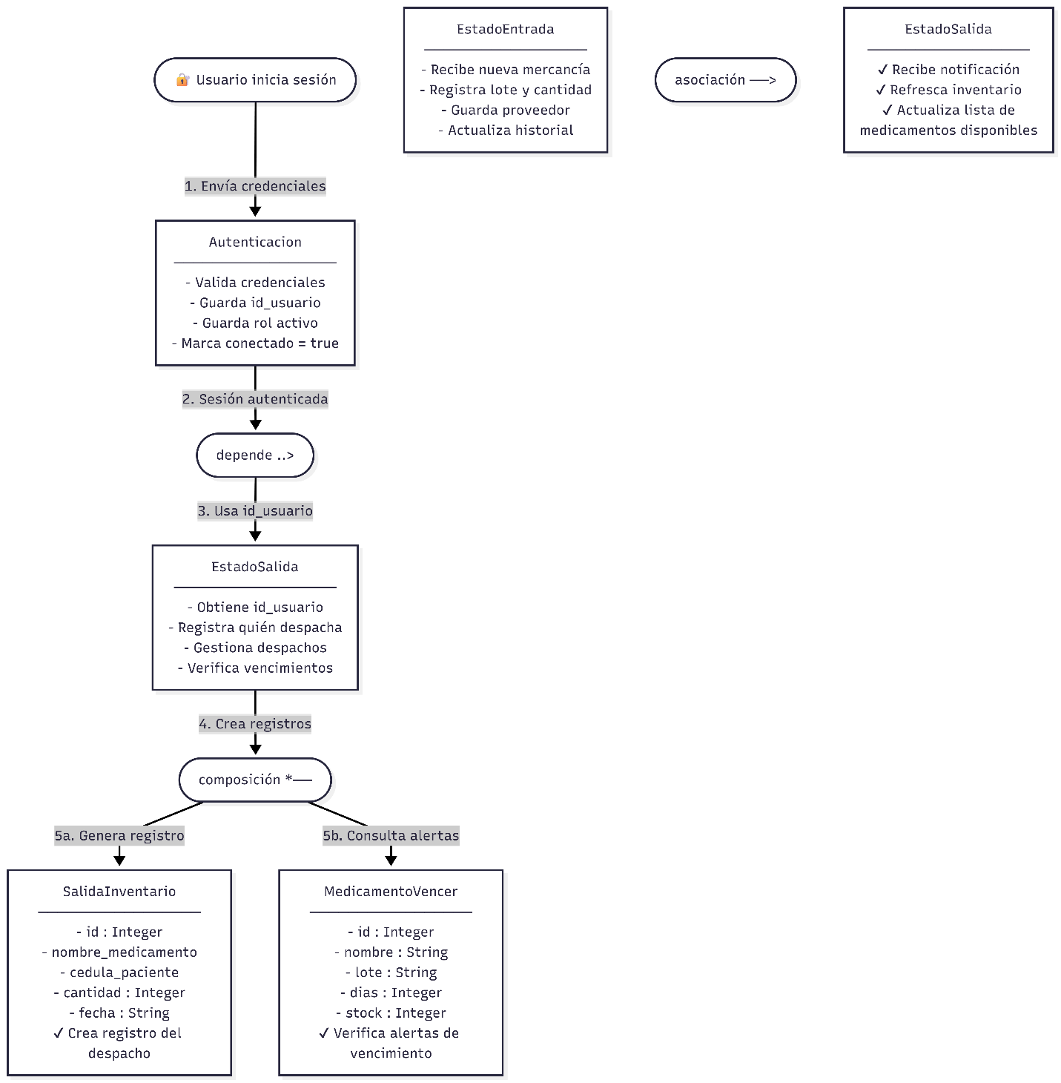

6. Conclusión
El diagrama representa un sistema bien estructurado con separación clara de responsabilidades. Cada namespace tiene una función definida, las entidades están conectadas a sus controllers, Autenticacion actúa como eje central de seguridad y rx_State es la raíz tecnológica de todo el sistema. Las 38 relaciones cubren correctamente los 4 tipos UML con la simbología apropiada en cada caso.

Base de Datos

Para el soporte de información del CDI Campo Lindo, se ha implementado una arquitectura de datos robusta centrada en el motor PostgreSQL, gestionado íntegramente a través de la interfaz pgAdmin 4.
¿Para qué se utiliza y por qué se eligió? Su función es ser el núcleo de almacenamiento del sistema. Se seleccionó PostgreSQL por su alta fiabilidad y cumplimiento de los estándares ACID (Atomicidad, Consistencia, Aislamiento y Durabilidad). Esto garantiza, mediante el uso de transacciones (commit y rollback), que si se registra una salida de medicamentos, el dato se escriba correctamente o no se escriba nada, evitando descuadres en el inventario.
Uso de pgAdmin 4 y Estructura del Sistema: Se utiliza como la herramienta de administración física para facilitar la interacción visual con los datos. A diferencia de configuraciones estándar, el sistema utiliza un esquema personalizado denominado cdi. Esta separación lógica en pgAdmin 4 permite aislar las tablas del negocio (usuarios, inventario, pacientes) de las tablas del sistema por defecto, proporcionando una capa adicional de orden y seguridad.
Seguridad y Beneficios Técnicos:
- Protección de Datos: El sistema utiliza la extensión pgcrypto instalada en el esquema cdi. Esto permite que las contraseñas no se almacenen como texto plano, sino encriptadas mediante la función cdi.crypt, asegurando que la información de acceso sea privada incluso para quien tenga acceso físico a la base de datos.
- Resiliencia (WAL): Gracias a su registro de transacciones, PostgreSQL protege la integridad de los suministros contra la corrupción de datos ante fallos eléctricos repentinos, garantizando una recuperación estable del sistema.

Pantalla Física

La interfaz de usuario ha sido desarrollada utilizando el framework Reflex (Python), diseñada para ofrecer una experiencia operativa fluida y adaptada a las necesidades del personal médico del CDI.
Diseño Adaptativo y Responsivo: La pantalla física es "Responsive", ajustándose automáticamente al hardware disponible (PC de escritorio, tablets o móviles). Para garantizar la usabilidad en pantallas pequeñas sin comprometer la integridad de la información, se implementó la propiedad técnica overflow_x="auto" en los contenedores de las tablas (rx.box). Esto permite un desplazamiento horizontal suave en dispositivos móviles, asegurando que todos los campos del inventario sean legibles sin deformar la interfaz.
Psicología del Color y Semaforización Crítica: La paleta de colores se seleccionó bajo estándares de salud y usabilidad (UX) para minimizar la carga cognitiva del personal:
- Azul (Color Dominante): Color base en menús y encabezados. Transmite confianza y profesionalismo, además de reducir la fatiga visual durante jornadas extensas.
- Semaforización Automática: El sistema evalúa el estado de los insumos en tiempo real y asigna colores de alerta:
  - Verde: Indica registros exitosos y stock en niveles óptimos.
  - Naranja (Alerta Preventiva): Se activa automáticamente cuando un lote está a menos de 90 días (3 meses) de su fecha de vencimiento.
  - Rojo (Alerta Crítica): Se reserva para situaciones de acción inmediata: lotes ya vencidos, productos con 30 días o menos para su caducidad, o falta total de existencias (stock en cero).
Estructura Funcional: El diseño organiza la navegación mediante un Sidebar (menú lateral) y prioriza las tablas de datos de alta legibilidad sobre adornos visuales. Esto asegura que la pantalla física cargue rápidamente y responda de manera eficiente, incluso en equipos con recursos de hardware limitados.

